

مواصفات متطلبات النظام
Software Requirements Specification (SRS)

منصّة أسطى (Osta) — صيانة عربيتك بالخريطة الأول
سوق ثنائي بيوصّل أصحاب العربيات (B2C) بمراكز خدمة موثوقة ومتحقَّق منها (B2B)
2.1 (النسخة العربية — مصري) | الإصدار
14 يونيو 2026 | التاريخ
نهائي (Final) | الحالة
فريق تطوير أسطى — Dpharma-IT | الإعداد
مصر · القاهرة أولًا | سوق الإطلاق
العربية (مصري) + الإنجليزية · RTL | اللغة

المستند ده بيوصّف بالتفصيل نطاق منصّة أسطى ومتطلباتها الوظيفية وغير الوظيفية والواجهات ونموذج البيانات وحالات الاستخدام ومعايير القبول، عبر تطبيقاتها الثلاثة (تطبيق العميل B2C، تطبيق الأعمال B2B، وتطبيق الأدمن)، المبنية على Flutter وخلفيّة Supabase.
وثيقة حيّة (Living Document) — بتتحدّث مع تطوّر المتطلبات، وأي تغيير لازم يعتمده مالك المنتج والقائد التقني.

المحتويات
1. مقدّمة
2. الوصف العام
3. مزايا النظام (المتطلبات الوظيفية)
4. الواجهات الخارجية
5. المتطلبات غير الوظيفية
6. متطلبات البيانات ونموذجها
7. معماريّة النظام وقيود التصميم
8. حالات الاستخدام (السيناريوهات)
9. مصفوفة تتبّع المتطلبات (RTM)
10. نماذج الواجهات ونظام التصميم
11. خطة التسليم على مراحل
12. متطلبات الاختبار
13. النشر وخطوط الـ CI/CD
14. الملاحق
15. سجلّ المراجعات

المستند مدعوم بـ 21 شكلًا ورسمًا بيانيًّا (مخطّطات حالات الاستخدام، التتابُع، المعماريّة، الكيانات والعلاقات ERD، آلات الحالة، والرسوم البيانية).

1. مقدّمة

1.1 الغرض من المستند
المستند ده (مواصفات متطلبات النظام — SRS) بيوصّف النطاق الكامل لمنصّة أسطى: المتطلبات الوظيفية وغير الوظيفية، الواجهات، تعريفات البيانات، حالات الاستخدام، ومعايير القبول. الهدف إنه يكون المرجع الواحد اللي يمشي عليه الكل أثناء التطوير. المستند موجَّه لـ:
• فريق التطوير (5 مهندسين Flutter + قائد تقني).
• إدارة المنتج وأصحاب المصلحة (Stakeholders).
• فريق الجودة والاختبار (QA).
• أي حد هيصون أو يطوّر المنصّة مستقبلًا.

1.2 نطاق المنتج (Scope)
المنتج عبارة عن منصّة سوق ثنائي (Marketplace) لصيانة السيارات، محورها الأساسي الاكتشاف عن طريق الخريطة (Map-first). دي حدود النطاق:
داخل النطاق (In-Scope):
• ثلاث تطبيقات موبايل بـ Flutter (iOS/Android):
◦ تطبيق العميل (B2C) لأصحاب العربيات — 26 شاشة.
◦ تطبيق الأعمال (B2B) لمراكز الخدمة — 16 شاشة.
◦ تطبيق الأدمن (Admin) للعمليات — تطبيق Flutter مبسّط.
• خلفيّة Supabase (Postgres + PostGIS، التوثيق، الـ Realtime، الـ Edge Functions، والتخزين).
• اكتشاف مراكز الخدمة على الخريطة باستعلامات جغرافية (Geospatial).
• نظام حجز كامل بإدارة المواعيد (Slots) وتكامل الدفع.
• لوحة تحكّم B2B بإدارة الحجوزات والتحليلات.
• خطّ تحقّق (Verification) لمراكز الخدمة.
• دعم لغتين: الإنجليزي والعربي المصري مع تخطيط RTL.
• تسليم على 6 مراحل (MVP + 5 مراحل توسّع).

بَرّه نطاق الـ MVP (Out-of-Scope):
• واجهات ويب مخصّصة (B2C/B2B/Admin).
• بنية تحتية مُستضافة ذاتيًّا (Self-hosted).
• كود iOS/Android أصلي خارج Flutter.
• مزايا الذكاء الاصطناعي المتقدّمة (المرحلة 5).
• تكامل OBD-II لتشخيص العربية (المرحلة 5).
• سوق قطع الغيار (المرحلة 6).
• التوسّع لأكتر من مدينة (المرحلة 6).

1.3 التعريفات والمصطلحات والاختصارات
المصطلح | التعريف
B2C | موجَّه للمستهلك — تطبيق أصحاب العربيات
B2B | موجَّه للأعمال — تطبيق مراكز الخدمة
MVP | المنتج الأوّلي القابل للتشغيل (أقل مجموعة مزايا للإطلاق)
GMV | إجمالي قيمة الحجوزات في فترة
SLA | اتفاقية مستوى الخدمة (زمن مُلزَم لإنجاز إجراء)
RLS | أمان على مستوى الصف في Supabase
PostGIS | امتداد PostgreSQL للاستعلامات الجغرافية
RBAC | التحكّم في الوصول حسب الدور
JWT | توكِن JSON للجلسات
PCI-DSS | معيار أمان بيانات بطاقات الدفع
GDPR | اللائحة العامة لحماية البيانات
CI/CD | التكامل والتسليم المستمر
ERD | مخطّط الكيانات والعلاقات (نموذج قاعدة البيانات)
ETA | الزمن المتوقّع للوصول
MAU | المستخدمون النشِطون شهريًّا
NPS | مؤشّر صافي الترشيح
RTM | مصفوفة تتبّع المتطلبات
FR / NFR | متطلب وظيفي / متطلب غير وظيفي

1.4 المراجع
1. وثيقة متطلبات المنتج (PRD v2) لمنصّة أسطى.
2. خطة الـ MVP والتخطيط للسبرنتات (MVP Plan).
3. مصفوفة تتبّع المتطلبات (RTM).
4. مستندات تدفّق التطبيق والخطّة (App Flow / App Plan).
5. توثيق Supabase الرسمي (supabase.com/docs).
6. توثيق Flutter الرسمي (docs.flutter.dev).
7. توثيق منصّة خرائط Google / Mapbox.
8. توثيق Stripe API لمعالجة الدفع.
9. إرشادات WCAG 2.1 للوصولية.
10. استراتيجية العلامة وإعادة التسمية (CarCare ← أسطى).

1.5 نظرة عامة
أسطى منصّة سوق ثنائي تركيزها الاستراتيجي على الاكتشاف بالخريطة. بتوصّل أصحاب العربيات اللي محتاجين صيانة بمراكز خدمة موثوقة ومتحقَّق منها. القيمة الأساسية باختصار: «عربيتك محتاجة صيانة — إحنا نوريك فين، وإمتى، وبكام». والوعد اللي بتقف وراه العلامة: «مش هتتغش».
النظام بيتكوّن من:
• B2C: تطبيق العميل (B2C): اكتشاف بالخريطة ← حجز ← خدمة ← تقييم.
• B2B: تطبيق الأعمال (B2B): إدارة المركز ← تنفيذ الحجوزات ← إدارة علاقة العميل.
• Admin: تطبيق الأدمن: التحقّق، حلّ النزاعات، وإدارة المدفوعات.

1.6 نظرة بصرية سريعة
الشكل الجاي بيلخّص اللاعبين الأساسيين في المنصّة والوظائف اللي بيقوم بيها كل واحد منهم.
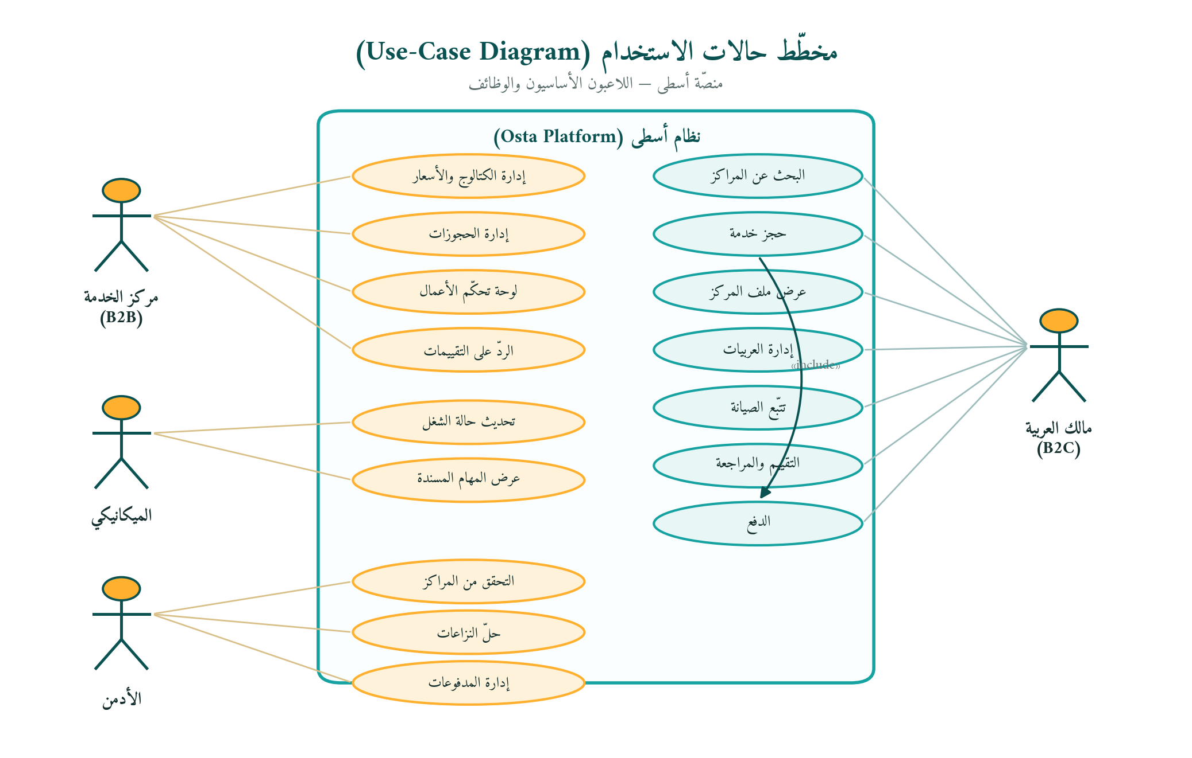
شكل 1: مخطّط حالات الاستخدام — الفاعلون الأساسيون ووظائفهم في منصّة أسطى.

2. الوصف العام

2.1 منظور المنتج
أسطى منظومة تطبيقات موبايل قائمة بذاتها (Mobile-first)، بتتكوّن من:
• ثلاث تطبيقات Flutter بتشارك نفس بنية الكود (Shared Packages).
• خلفيّة Supabase بتوفّر قاعدة البيانات والتوثيق والتحديثات الحيّة والدوال السحابية.
• من غير أي واجهات ويب — كل التفاعل بيحصل من خلال الموبايل.
• تكاملات طرف ثالث للخرائط والدفع والإشعارات.
بديل تقني — ممكن استخدام Firebase كخلفيّة بديلة، بس فيه مقايضة (Trade-off) في قدرات الاستعلام الجغرافي مقارنةً بـ PostGIS في Supabase.

2.2 وظائف المنتج
وظائف تطبيق العميل (B2C — 26 شاشة):
الوظيفة | الوصف | الأولوية
الرئيسية بالخريطة | خريطة حيّة بالمراكز القريبة + فلاتر + بحث | أساسي MVP
ملفات مراكز الخدمة | شارة موثوق، خدمات، أسعار، تقييمات | أساسي MVP
نظام الحجز | اختَر خدمة ← ميعاد ← تأكيد ← دفع ← تقييم | أساسي MVP
إدارة العربيات | إضافة/تعديل/حذف (دعم أكتر من عربية) | MVP
متتبّع الصيانة | تسجيل تلقائي من الحجوزات + إدخال يدوي | MVP
تذكيرات ذكية | إشعارات حسب الكيلومترات/الوقت | المرحلة 2
متتبّع المصاريف | بنزين، صيانة، تأمين | المرحلة 2
لوحة الحالة | لقطة صحّة العربية والصيانة الجاية | MVP
التوثيق | دخول بالإيميل/الموبايل، لغتين | MVP

وظائف تطبيق الأعمال (B2B — 16 شاشة):
الوظيفة | الوصف | الأولوية
التسجيل والتأهيل | تسجيل النشاط، رفع المستندات، التحقّق | أساسي MVP
لوحة تحكّم الأعمال | حجوزات اليوم، مؤشّرات، إيرادات | أساسي MVP
إدارة الحجوزات | قبول/رفض، إسناد ميكانيكي، تحديث الحالة | أساسي MVP
الكتالوج والأسعار | إدارة الخدمات والعروض | أساسي MVP
إدارة علاقة العملاء (CRM) | سجلّ، متابعات، عروض | المرحلة 2
إدارة التقييمات | الردّ على التقييمات والإبلاغ | MVP
المدفوعات والتحويلات | تحصيل داخل التطبيق وحساب العمولة | المرحلة 2
التحليلات | قُمع التحويل وتفصيل الإيرادات | المرحلة 2
الباقات | إدارة اشتراك مجاني/احترافي/شريك | المرحلة 2

وظائف تطبيق الأدمن:
الوظيفة | الوصف | الأولوية
طابور التحقّق | مراجعة واعتماد مراكز الخدمة | أساسي MVP
حلّ النزاعات | التعامل مع شكاوى العملاء | أساسي MVP
إدارة التحويلات | صرف مستحقّات الـ B2B | المرحلة 2
مراجعة المحتوى | مراجعة التقييمات والصور والأوصاف | MVP

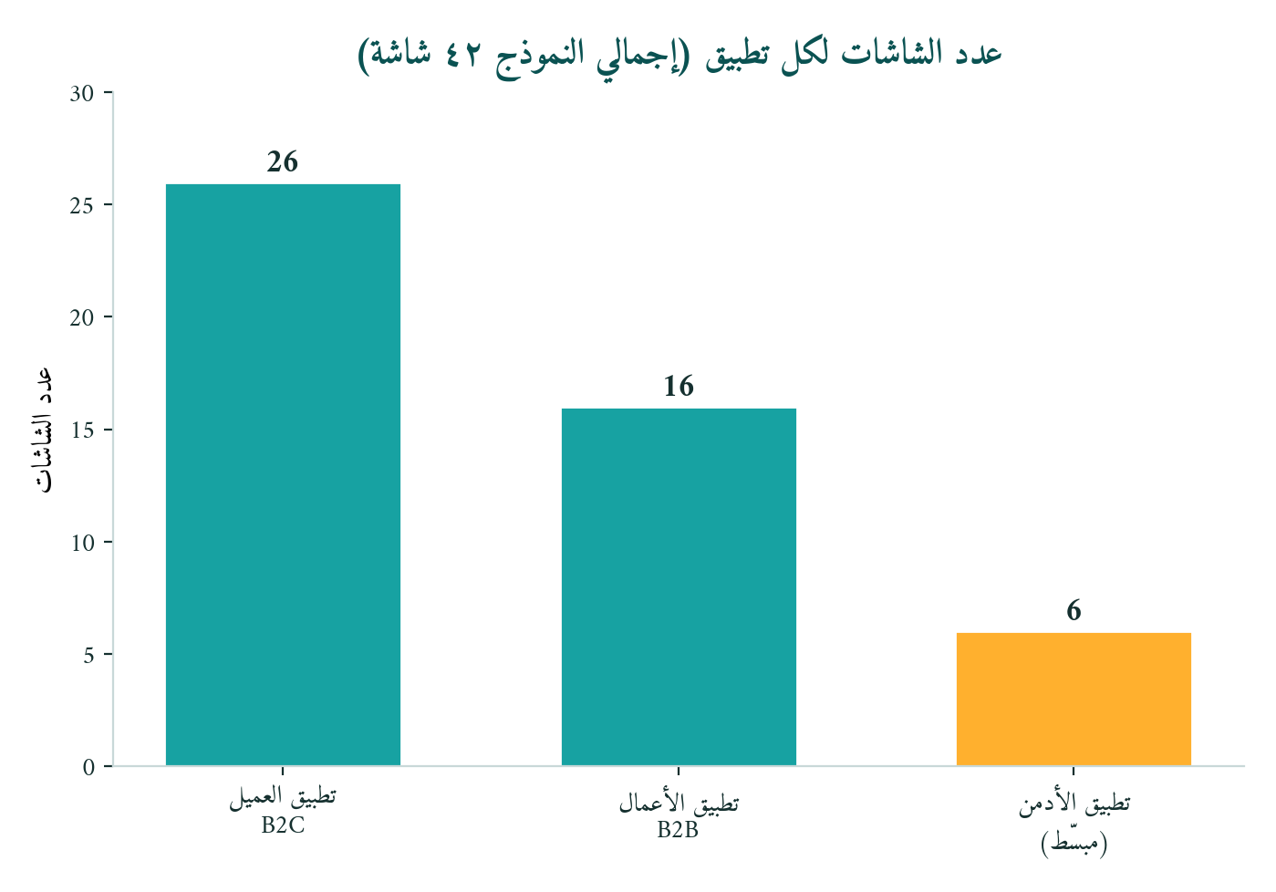
شكل 2: عدد الشاشات لكل تطبيق — إجمالي النموذج التفاعلي 42 شاشة.
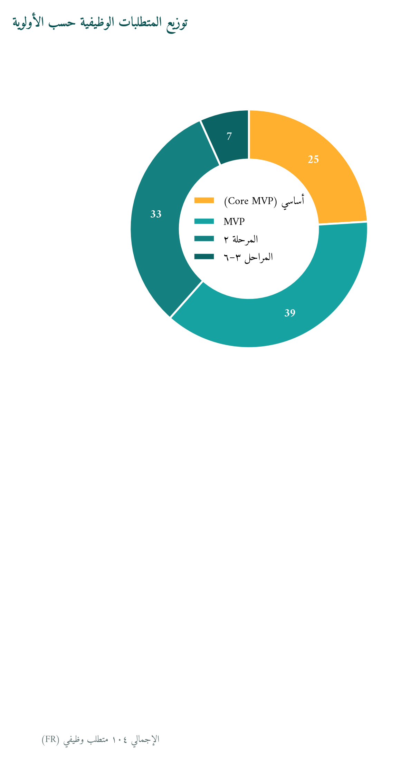
شكل 3: توزيع الـ 104 متطلب وظيفي حسب الأولوية.

2.3 خصائص المستخدمين
أصحاب العربيات (B2C):
• مهارة تقنية: استخدام أساسي للموبايل.
• نقاط الألم: صعوبة لقا مركز موثوق، غياب شفافية الأسعار، وصعوبة تتبّع الصيانة.
• الأهداف: يلاقوا ويحجزوا بسرعة عند مراكز موثوقة، ويتابعوا صحّة العربية.
مراكز الخدمة (B2B):
• الأنواع: وكلاء معتمدون، ورش مستقلة، ميكانيكيون متنقّلون.
• الأدوار: أصحاب الورش، موظفو الاستقبال، الميكانيكيون.
• الأهداف: تدفّق حجوزات ثابت، حضور رقمي، وإدارة العملاء.
مستخدمو الأدمن:
• الأدوار: فريق العمليات والتحقّق وحلّ النزاعات.
• الأهداف: الحفاظ على جودة المنصّة، حلّ المشاكل، وإدارة المدفوعات.
فريق التطوير:
• 5 مهندسين Flutter: ~2 على B2C، ~2 على B2B، وقائد تقني للحزم المشتركة والأدمن والخلفيّة.
• قيد: مفيش مهندسين متخصّصين للخلفيّة أو الويب أو الكود الأصلي.
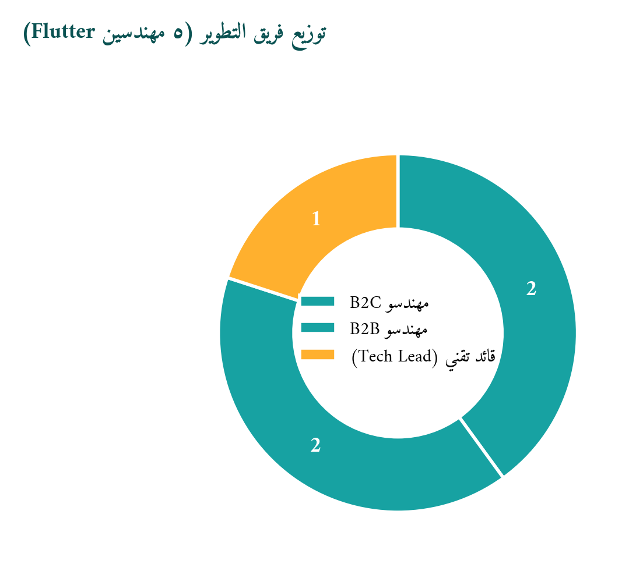
شكل 4: توزيع فريق التطوير على أسطح المنتج الثلاثة.

2.4 القيود (Constraints)
القيد | التفاصيل
الفريق | 5 مهندسين Flutter بس — لا خلفيّة/ويب/أصلي متخصّص؛ لازم خلفيّة مُدارة (BaaS).
المنصّة | تطبيقات Flutter للموبايل بس (iOS + Android)؛ لا واجهات ويب؛ تخطيطات متكيّفة للتابلت في B2B.
الخصوصية والأمان | الالتزام بـ GDPR لبيانات المستخدم، وPCI-DSS للدفع، وتشفير البيانات أثناء التخزين والنقل.
اعتماديات خارجية | توفّر Supabase/Firebase، بوّابة الدفع (Stripe)، خرائط Google/Mapbox، وFCM، واتصال شبكة مستقر.
الأداء | استجابة الشاشات الأساسية خلال ثانيتين، واستجابة الـ API تحت 500ms (p95) للتدفّقات الأساسية.

2.5 الافتراضات والاعتماديات
الافتراضات:
• المستخدمون عندهم هواتف ذكية بخاصية GPS واتصال إنترنت مستقر للتدفّقات الأساسية.
• مراكز الخدمة عندها تابلت أو موبايل لتشغيل تطبيق الـ B2B.
• كثافة العربيات في سوق الإطلاق كافية لسيولة السوق (Liquidity).
الاعتماديات:
• استقرار منصّة Supabase/Firebase وتوفّر مزاياها.
• استمرار عمل واجهات الطرف الثالث (الخرائط، الدفع، الإشعارات).
• موافقة متاجر التطبيقات (App Store / Google Play).
• دعم بوّابة الدفع لعملات وطرق الدفع في السوق المستهدف.

3. مزايا النظام (المتطلبات الوظيفية)
القسم ده بيفصّل المتطلبات الوظيفية (FR) لكل ميزة، مع الفاعلين المعنيّين. كل متطلب ليه رقم مرجعي (زي FR-1.1) بيتربط بمصفوفة التتبّع في القسم 9.

3.1 إدارة المستخدمين (B2C + B2B)
إدارة الحسابات والأدوار والتوثيق ومعلومات الملف الشخصي عبر التطبيقات الثلاثة.
الفاعلون: مالك العربية، صاحب مركز الخدمة، الميكانيكي، الأدمن
• FR-1.1: التسجيل بالإيميل أو رقم الموبايل (مع تأكيد OTP للموبايل ورابط تفعيل للإيميل، واختياريًّا Google/Apple).
• FR-1.2: الدخول/الخروج بإدارة جلسات JWT (توكِن وصول قصير العمر + توكِن تجديد، وتخزين آمن عبر flutter_secure_storage).
• FR-1.3: تحكّم في الوصول حسب الدور (RBAC): عميل، صاحب مركز، ميكانيكي، أدمن — مع سياسات RLS في Supabase وواجهة بتتكيّف حسب الدور.
• FR-1.4: استرجاع كلمة المرور عبر الإيميل أو OTP، وتوثيق متعدّد العوامل اختياري للـ MVP.
• FR-1.5: إدارة الملف الشخصي: تعديل البيانات، رفع صورة، العناوين المحفوظة، وتفضيل اللغة.
• FR-1.6: دعم لغتين كامل (إنجليزي/عربي مصري) مع تخطيط RTL واختيار اللغة عند البداية وإمكانية التبديل لاحقًا.

3.2 الاكتشاف بالخريطة (جوهر الـ B2C)
واجهة خريطة حيّة بتعرض المراكز القريبة مع بحث وفلاتر وحجز سريع.
الفاعلون: مالك العربية
• FR-2.1: عرض المراكز القريبة على الخريطة باستعلام PostGIS داخل نطاق قابل للضبط (افتراضي 5 كم)، بدبابيس فيها التقييم والمسافة وفئة السعر، مع تحديث تلقائي عند تحريك الخريطة.
• FR-2.2: بحث بنوع الخدمة (زي «تغيير زيت») أو باسم المركز، مع اقتراحات تلقائية وسجلّ بحث.
• FR-2.3: فلاتر: نوع الخدمة، نطاق السعر، الحدّ الأدنى للتقييم، المسافة، «مفتوح دلوقتي»، شارة موثوق/معتمد، وخدمة الطوارئ.
• FR-2.4: معاينة سريعة للمركز بالضغط على الدبّوس (الاسم، التقييم، المسافة، نطاق الأسعار، أقرب ميعاد، وأزرار: اتّصال/اتجاهات/حجز).
• FR-2.5: عرض قائمة بديل للخريطة مع ترتيب حسب المسافة/التقييم/السعر/التوفّر وتمرير لا نهائي.
• FR-2.6: اتجاهات واتصال بضغطة واحدة، ومشاركة ملف المركز.
• FR-2.7: وضع الطوارئ: عرض مزوّدي الخدمة 24/7 فقط (سحب، بطارية، ميكانيكي متنقّل) — المرحلة 4.

3.3 ملفات مراكز الخدمة (B2C)
معلومات تفصيلية عن المركز تشمل الخدمات والأسعار والتقييمات وتكامل الحجز.
الفاعلون: مالك العربية
• FR-3.1: رأس الملف: اسم المركز، شارة موثوق، التقييم العام، العنوان، مواعيد العمل، صورة غلاف ومعرض صور.
• FR-3.2: الخدمات والأسعار: قائمة بأسعار ثابتة أو نطاقات، تصنيفات، خيار «اطلب عرض سعر»، وتفاصيل قابلة للتوسيع.
• FR-3.3: التقييمات والمراجعات: تقييم عام (1–5)، تقييمات حسب الفئة (جودة/سعر/سرعة/أمانة)، صور، وتصويت بمفيد/غير مفيد.
• FR-3.4: التوفّر الحيّ: عرض أقرب ميعاد وتحديثه لحظيًّا عبر Supabase Realtime، وزر «احجز دلوقتي».
• FR-3.5: معلومات النشاط: سنة التأسيس، عدد الميكانيكيين، شارات الوكالة المعتمدة، ونوع المركز.

3.4 نظام الحجز (جوهر B2C + B2B)
تدفّق حجز كامل من اختيار الخدمة حتى الدفع والتقييم.
الفاعلون: مالك العربية، مركز الخدمة، الميكانيكي
• FR-4.1: إنشاء حجز (B2C): اختيار خدمة وميعاد وعربية وإضافة ملاحظات، مع حجز مؤقّت للميعاد 10 دقائق عبر Edge Function لمنع الحجز المزدوج.
• FR-4.2: تأكيد الحجز: مراجعة التفاصيل، قبول سياسة الإلغاء، والتأكيد مع إشعار Push وداخل التطبيق.
• FR-4.3: تكامل الدفع: بطاقة عبر Stripe، أو كاش عند الخدمة، مع توليد فاتورة عند الإكمال.
• FR-4.4: تعديل الحجز: إعادة جدولة وإلغاء مع تطبيق السياسة (مثلًا قبلها بساعتين) وقواعد الاسترداد.
• FR-4.5: إدارة الحجوزات (B2C): عرض القادم والسابق وتتبّع الحالة (قيد الانتظار ← مؤكّد ← جارٍ ← مكتمل ← مفوتر).
• FR-4.6: استقبال الحجز (B2B): إشعار لحظي بالحجز الجديد، عرض التفاصيل، قبول/رفض بسبب، أو اقتراح ميعاد بديل.
• FR-4.7: تحديث حالة الشغل (B2B): تغيير الحالة، إسناد ميكانيكي محدّد، إضافة ملاحظات داخلية، وإخطار العميل تلقائيًّا.
• FR-4.8: شات داخل التطبيق (المرحلة 2 — بيحلّ محلّه الاتصال + SMS في الـ MVP).
• FR-4.9: ما بعد الخدمة: توليد فاتورة، إرسالها رقميًّا، طلب تقييم، وتسجيل الخدمة تلقائيًّا في متتبّع الصيانة.
الشكل الجاي بيوضّح تتابُع الحجز والدفع من فتح الخريطة حتى تأكيد الدفع وإخطار المركز:
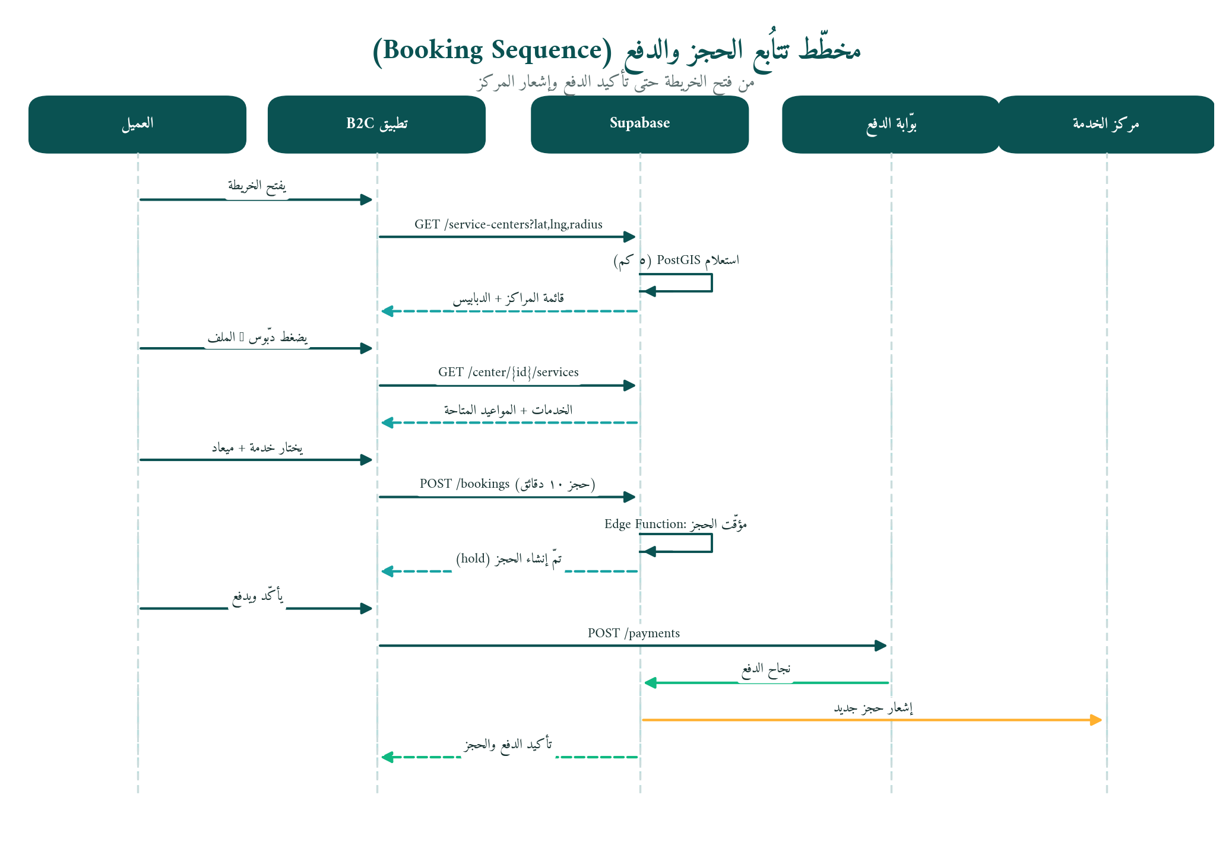
شكل 5: مخطّط تتابُع الحجز والدفع (Booking Sequence).
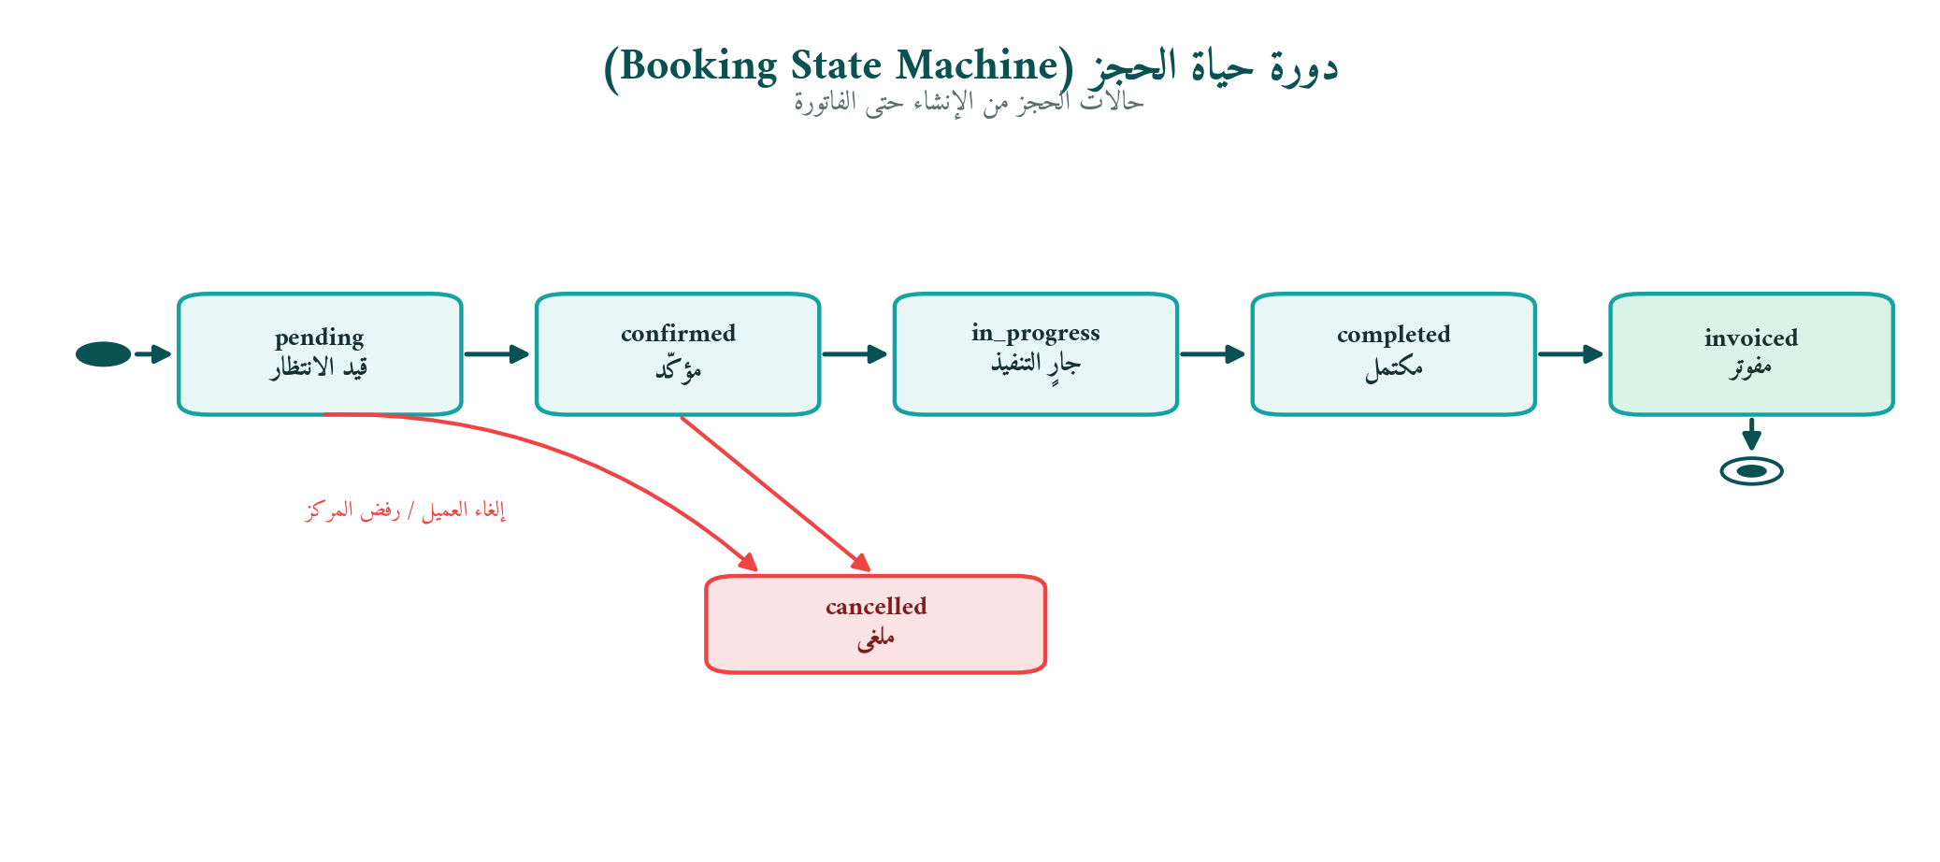
شكل 6: آلة حالة الحجز — دورة حياته من الإنشاء حتى الفاتورة (أو الإلغاء).

3.5 إدارة العربيات (B2C)
إدارة أكتر من عربية بتفاصيلها وسجلّ خدمتها.
الفاعلون: مالك العربية
• FR-5.1: إضافة عربية: الماركة، الموديل، السنة، الكيلومترات، رقم اللوحة، الـ VIN (اختياري)، اللون، ناقل الحركة، ونوع الوقود.
• FR-5.2: تعديل/حذف عربية مع حذف ناعم (Soft delete) للحفاظ على سجلّ الحجوزات.
• FR-5.3: دعم أكتر من عربية: عدد غير محدود، تعيين عربية أساسية، وتبديل سريع أثناء الحجز.
• FR-5.4: شاشة تفاصيل العربية: المعلومات الكاملة، خطّ زمني لسجلّ الخدمة، تذكيرات الصيانة، وملخّص المصاريف.

3.6 متتبّع الصيانة (B2C)
تسجيل تلقائي ويدوي لكل أنشطة صيانة العربية.
الفاعلون: مالك العربية
• FR-6.1: قيود تلقائية: الحجوزات المكتملة بتعمل سجلّات صيانة تلقائيًّا (نوع الخدمة، التاريخ، الكيلومترات، التكلفة، المركز) مربوطة بالحجز والفاتورة.
• FR-6.2: قيود يدوية: إضافة خدمات اتعملت في مكان تاني مع رفع صورة الإيصال.
• FR-6.3: عرض الخطّ الزمني: قائمة زمنية لكل عربية مع فلترة وبحث بالمدى الزمني.
• FR-6.4: أنواع الخدمات: أنواع شائعة جاهزة + إنشاء نوع مخصّص + عرض مصنَّف.
• FR-6.5: التصدير والمشاركة: تصدير السجلّ PDF ومشاركته (مع مشتري محتمل مستقبلًا) أو إرساله لشركة التأمين — المرحلة 2.

3.7 التذكيرات الذكية (B2C — المرحلة 2)
تذكيرات ذكية للصيانة المجدولة حسب الكيلومترات والوقت.
الفاعلون: مالك العربية
• FR-7.1: تذكيرات بالكيلومترات: حساب على أساس آخر صيانة + الفواصل القياسية (مثال: «الزيت بعد 200 كم»).
• FR-7.2: تذكيرات بالوقت: على أساس المدّة من آخر صيانة (مثال: «فحص نصف سنوي»).
• FR-7.3: إشعارات Push عبر FCM + صندوق وارد داخل التطبيق، والضغط بيفتح حجز سريع بـ 3 مراكز مقترحة.
• FR-7.4: إعدادات التذكير: تفعيل/تعطيل الأنواع، تخصيص العتبات، وضبط وقت الإشعار المفضّل.
• FR-7.5: تذكيرات تنبّؤية (المرحلة 3): توقّعات بالذكاء الاصطناعي حسب سجلّ الحجوزات والمواسم.
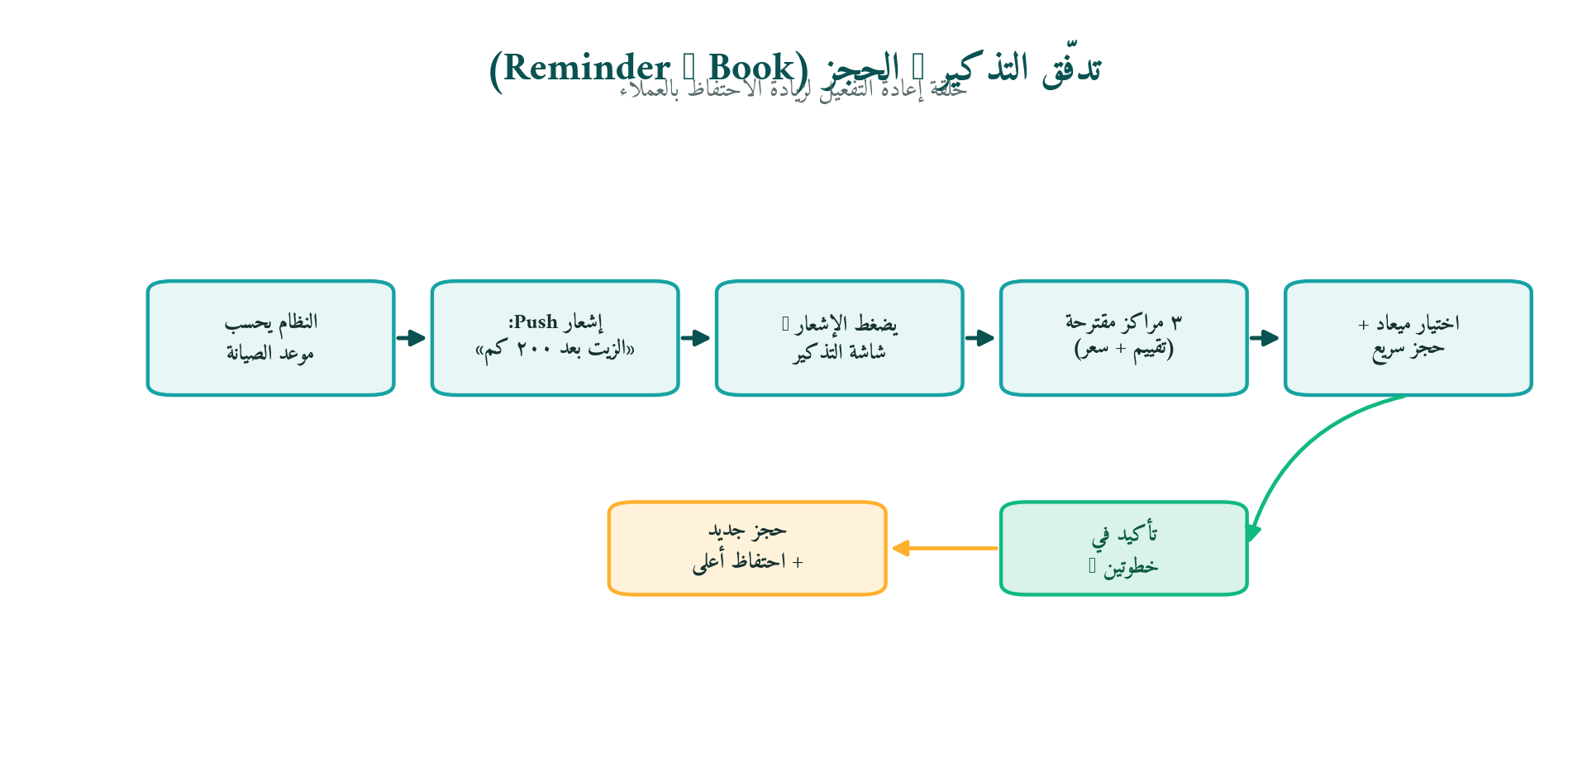
شكل 7: تدفّق «التذكير ← الحجز» — حلقة إعادة التفعيل لزيادة الاحتفاظ.

3.8 متتبّع المصاريف والوقود (B2C — المرحلة 2)
تتبّع كل مصاريف العربية مع تصنيف وتحليلات.
الفاعلون: مالك العربية
• FR-8.1: فئات المصاريف: بنزين، صيانة، تأمين، مخالفات، ترخيص، وغيرها + فئات مخصّصة.
• FR-8.2: إدخال يدوي للمصروف (مبلغ، تاريخ، فئة، وصف) مع إرفاق صورة الإيصال.
• FR-8.3: مصاريف تلقائية من الحجوزات المكتملة وتصنيفها «صيانة».
• FR-8.4: تتبّع الوقود: الكمية والتكلفة وقراءة العدّاد وحساب كفاءة الاستهلاك (كم/لتر).
• FR-8.5: تحليلات وتقارير: ملخّصات شهرية/سنوية، تكلفة الكيلومتر، واتجاهات الاستهلاك.

3.9 تأهيل مراكز الخدمة (B2B)
تسجيل المركز ورفع المستندات وعملية التحقّق.
الفاعلون: صاحب مركز الخدمة، الأدمن
• FR-9.1: تسجيل النشاط: الاسم، العنوان، الرقم الضريبي، السجلّ التجاري، بيانات التواصل، نوع المركز، ومواعيد العمل.
• FR-9.2: رفع المستندات: السجلّ التجاري، البطاقة الضريبية، هوية المالك، وصور المنشأة — عبر Supabase Storage (PDF/JPG/PNG).
• FR-9.3: إعداد كتالوج الخدمات: إضافة خدمات بالاسم والوصف والفئة والسعر والمدّة، مع استيراد جماعي (CSV/Excel).
• FR-9.4: إعداد السعة والمواعيد: عدد الورش/الميكانيكيين، مدّة الميعاد، وقت الفاصل، وأيام العطلات.
• FR-9.5: عملية التحقّق: مراجعة الأدمن خلال 24–48 ساعة (SLA)، قبول/رفض بسبب/طلب مستندات إضافية، مع إخطارات بالإيميل.
• FR-9.6: الانطلاق: بعد القبول يظهر المركز على خريطة الـ B2C مع إيميل ترحيب وتفعيل مزايا إدارة الحجوزات.
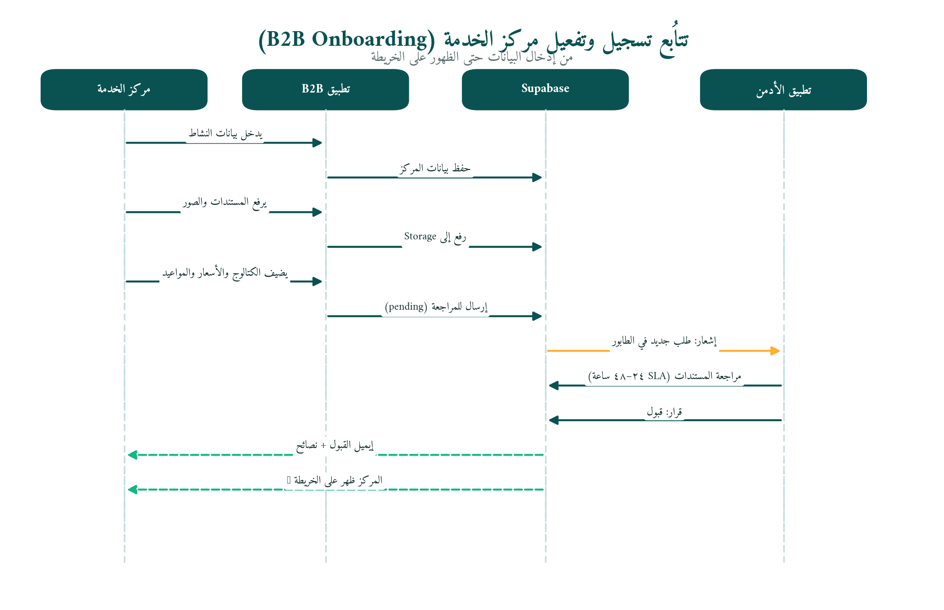
شكل 8: تتابُع تسجيل وتفعيل مركز الخدمة (B2B Onboarding).

3.10 لوحة تحكّم الأعمال (B2B)
لوحة حيّة للمراكز بتعرض الحجوزات والمؤشّرات والإيرادات.
الفاعلون: صاحب المركز، الميكانيكي
• FR-10.1: لوحة اليوم: عدّاد الحجوزات الحيّة (قيد الانتظار/جارٍ/مكتمل)، إيراد اليوم/الأسبوع/الشهر، والحجوزات القادمة + إشعارات لحظية.
• FR-10.2: تقويم الحجوزات: عرض أسبوعي/شهري ملوّن حسب الحالة مع عرض التفاصيل بالضغط.
• FR-10.3: مؤشّرات الأداء (KPIs): متوسّط التقييم، معدّل القبول، الالتزام بالمواعيد، معدّل الاحتفاظ، والإيراد لكل ميكانيكي.
• FR-10.4: تحليلات الإيرادات: رسوم يومية/أسبوعية/شهرية، تفصيل حسب الخدمة، شفافية العمولة، وتصدير التقارير.
• FR-10.5: إحصاءات العملاء: إجمالي العملاء، الجديد مقابل المتكرّر، وأفضل العملاء واتجاهات الاكتساب.

3.11 الكتالوج والأسعار (B2B)
إدارة الخدمات والأسعار والعروض.
الفاعلون: صاحب مركز الخدمة
• FR-11.1: إدارة الخدمات (CRUD): إنشاء/قراءة/تعديل/حذف بالحقول (اسم، وصف، فئة، سعر، مدّة، نشِط)، مع تحديث جماعي وتكرار سريع.
• FR-11.2: نماذج التسعير: سعر ثابت، نطاق سعري، أو «عرض سعر عند الطلب»، مع تسعير العمالة + قطع الغيار.
• FR-11.3: تصنيفات الخدمات: فئات جاهزة (صيانة، إصلاح، سمكرة، كهرباء) + فئات مخصّصة وترتيب عرض.
• FR-11.4: العروض والخصومات: إنشاء عروض ترويجية بمدّة صلاحية وتطبيقها على خدمات محدّدة أو الكتالوج كله.
• FR-11.5: حملات موسمية: عروض المواسم وباقات صيانة مجمّعة بخصم.

3.12 إدارة علاقة العملاء — CRM (B2B — المرحلة 2)
إدارة علاقة مراكز الخدمة بعملائها.
الفاعلون: صاحب المركز، الميكانيكي
• FR-12.1: سجلّ العميل: كل الحجوزات، العربيات المملوكة، إجمالي الإنفاق، ومتوسّط قيمة الزيارة وآخر زيارة.
• FR-12.2: سجلّ خدمة العربية عند هذا المركز مع ربط بالفواتير والإيصالات وملاحظات لكل عربية.
• FR-12.3: تذكيرات المتابعة: تذكير تلقائي («صيانة العميل الجاية قربت») وجدولة يدوية.
• FR-12.4: عروض موجَّهة: إرسال عروض للعملاء السابقين بفلترة حسب آخر زيارة/نوع العربية، وتتبّع معدّل الاستفادة.
• FR-12.5: ملاحظات داخلية لكل عميل (تفضيلات/شكاوى) مرئية للموظفين فقط مع سجلّ تدقيق.

3.13 التقييمات والسمعة (B2B)
إدارة تقييمات العملاء والحفاظ على سمعة المركز.
الفاعلون: صاحب المركز، الميكانيكي
• FR-13.1: صندوق التقييمات: قائمة بكل التقييمات (جديد/تمّ الرد/معلّق) مع فلترة وعرض الصور.
• FR-13.2: الردّ على التقييمات: ردّ نصّي عام بيظهر في ملف الـ B2C مع تتبّع زمن الرد.
• FR-13.3: الإبلاغ عن التقييمات: الإبلاغ عن تقييم غير لائق/مزيّف بسبب ودليل ومراجعة الأدمن.
• FR-13.4: درجة الأداء: معدّلات (القبول، الالتزام، التقييم) معروضة في ملف الـ B2C مع مقارنة مرجعية (المرحلة 3).
• FR-13.5: تحليلات التقييم: اتجاهات التقييم عبر الوقت وتفصيل حسب الفئة وأثره على التحويل.

3.14 المدفوعات والتحويلات (B2B — المرحلة 2)
تحصيل المدفوعات وحساب العمولة وإدارة التحويلات.
الفاعلون: صاحب المركز، الأدمن
• FR-14.1: تحصيل داخل التطبيق: بطاقة عبر Stripe، روابط دفع، تسجيل الكاش، ودعم الدفع الجزئي.
• FR-14.2: حساب العمولة: عرض شفّاف لكل حجز بنِسب متدرّجة (مجاني 15%، احترافي 10%، شريك 8%) وخصمها تلقائيًّا من التحويلات.
• FR-14.3: توليد الفواتير: فاتورة تلقائية عند الإكمال (خدمات + قطع + عمالة + ضرائب) بصيغة PDF مع ترقيم وتتبّع.
• FR-14.4: جدول التحويلات: أسبوعي/شهري بحدّ أدنى للصرف، طريقة (تحويل بنكي/محفظة)، وسجلّ وكشوف.
• FR-14.5: تقارير مالية: ملخّص الإيرادات والعمولات والتحويلات، دعم التقارير الضريبية، وتصدير البيانات.
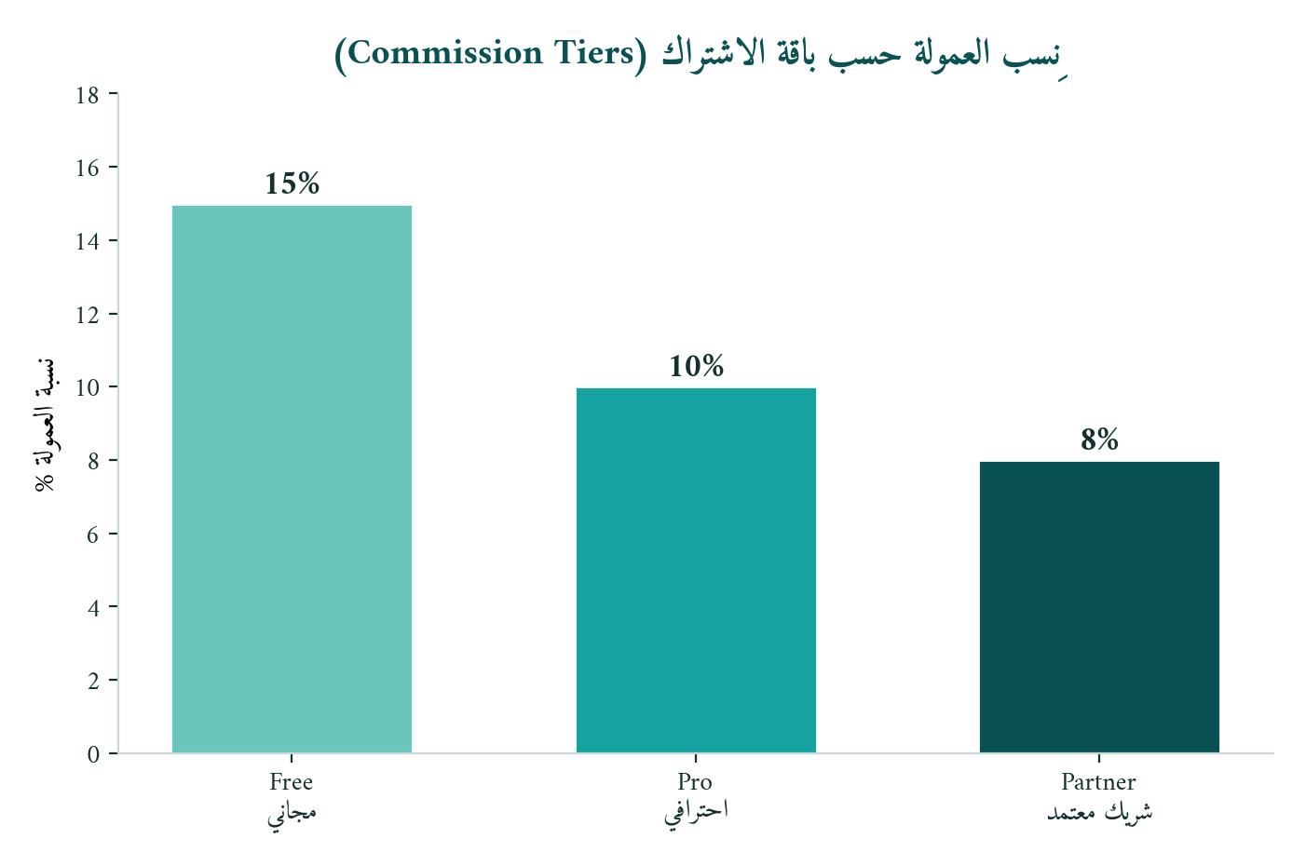
شكل 9: نِسب العمولة حسب باقة الاشتراك.

3.15 باقات الأعمال (B2B — المرحلة 2)
باقات اشتراك للمراكز بمزايا مختلفة.
الفاعلون: صاحب المركز، الأدمن
• FR-15.1: الباقة المجانية: ظهور أساسي على الخريطة، حجوزات محدودة شهريًّا (مثلًا 20)، عمولة 15%، وتحليلات أساسية.
• FR-15.2: الباقة الاحترافية (اشتراك شهري): أولوية في البحث، حجوزات غير محدودة، عمولة 10%، تحليلات متقدّمة، CRM، وأدوات ترويج.
• FR-15.3: باقة الشريك المعتمد (عقد سنوي): شارة موثوق، ظهور مميّز، مدير حساب مخصّص، عمولة 8%، ودعم أولوية.
• FR-15.4: إدارة الاشتراك: ترقية/تخفيض الباقة، الدفع، الفوترة التناسبية، والإلغاء بفترة إشعار.

3.16 طابور التحقّق (الأدمن)
مراجعة واعتماد تسجيلات ومستندات المراكز.
الفاعلون: الأدمن
• FR-16.1: قائمة طلبات التحقّق المعلّقة، مرتّبة بتاريخ التقديم (الأقدم أولًا) مع فلترة حسب الحالة/النوع/الموقع.
• FR-16.2: مراجعة المستندات: عرض كل المستندات مع تكبير وتنزيل والتحقّق من الاكتمال وطلب مستندات إضافية.
• FR-16.3: قرار التحقّق: قبول (يظهر على الخريطة) / رفض بسبب (يقدر يعيد التقديم) / طلب معلومات — خلال 24–48 ساعة (SLA).
• FR-16.4: قائمة تحقّق موحّدة للمراجعين: صلاحية السجلّ التجاري، تطابق الرقم الضريبي، شرعية الصور، والتأكّد من بيانات التواصل.
• FR-16.5: إخطارات بالإيميل: قبول مع نصائح ترحيب، رفض بالسبب والخطوات، أو طلب معلومات بتعليمات محدّدة.
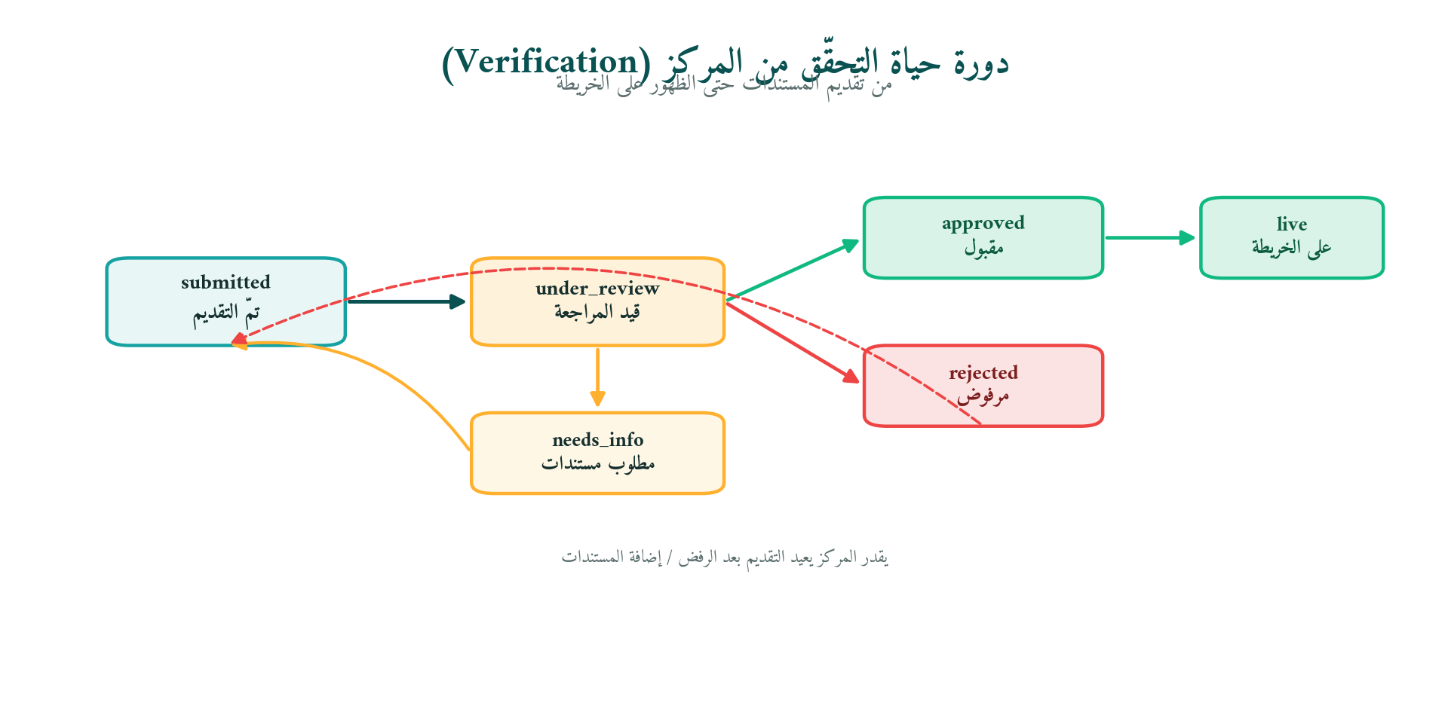
شكل 10: آلة حالة التحقّق من المركز — من التقديم حتى الظهور على الخريطة.

3.17 حلّ النزاعات (الأدمن)
التعامل مع شكاوى العملاء والنزاعات بين الطرفين.
الفاعلون: الأدمن
• FR-17.1: تقديم النزاع (B2C): الإبلاغ عن مشكلة في حجز (خدمة سيئة، مبالغة في السعر، شغل ناقص، عدم حضور) مع إرفاق أدلّة وطلب استرداد.
• FR-17.2: صندوق النزاعات (الأدمن): قائمة بالنزاعات المفتوحة مع تمييز العاجل وفلترة حسب الحالة/التاريخ/المبلغ.
• FR-17.3: التحقيق: عرض تفاصيل الحجز والفواتير والمراسلات والتواصل مع الطرفين وطلب أدلّة إضافية.
• FR-17.4: إجراءات الحلّ: استرداد (جزئي/كامل)، خصم من تحويلات الـ B2B، تحذير/إيقاف المركز، أو رفض النزاع، مع ضمان استرجاع الفلوس.
• FR-17.5: تحليلات النزاعات: معدّل النزاع لكل مركز، الأسباب الشائعة، وزمن الحلّ.

3.18 إدارة التحويلات (الأدمن — المرحلة 2)
معالجة وإدارة تحويلات مستحقّات المراكز.
الفاعلون: الأدمن
• FR-18.1: طابور التحويلات: قائمة المراكز المستحِقّة وحساب المبلغ (إيراد − عمولة − استردادات) مع فحص الحدّ الأدنى.
• FR-18.2: معالجة التحويلات: تحويلات بنكية/محفظة، دعم الصرف الجماعي، التعامل مع الرسوم، وإيصالات التأكيد.
• FR-18.3: سجلّ التحويلات: تتبّع الحالة (معلّق/جارٍ/مكتمل/فشل) وإعادة المحاولة وتوليد التقارير.
• FR-18.4: تسويات يدوية: تعديل التحويل للنزاعات/الاستردادات، مكافآت/غرامات، مع سجلّ تدقيق كامل.

3.19 الإشعارات (كل التطبيقات)
التواصل عبر إشعارات Push والإيميل والـ SMS.
الفاعلون: الكل
• FR-19.1: إشعارات Push (FCM): تأكيد/إلغاء الحجز، تحديث الحالة، حجز جديد، تذكيرات الصيانة، طلب التقييم، وتأكيد الدفع والتحويلات.
• FR-19.2: إشعارات بالإيميل: تفعيل التسجيل، تأكيد الحجز، الفواتير، استرجاع كلمة المرور، وقرارات التحقّق والنزاعات.
• FR-19.3: إشعارات SMS (B2B): تنبيه حجز جديد (احتياطي لو مفيش Push)، تأكيد OTP، والتنبيهات الحرِجة.
• FR-19.4: إشعارات داخل التطبيق: صندوق وارد في كل التطبيقات، تحديد كمقروء، وتفضيلات، ومحتوى مترجَم (إنجليزي/عربي).
• FR-19.5: قوالب الإشعارات: قوالب قابلة للضبط لكل نوع مع متغيّرات (الاسم، رقم الحجز) ودعم الترجمة.

3.20 سوق قطع الغيار (المرحلة 4+)
تصفّح وشراء قطع غيار من المراكز أو بائعين متخصّصين.
الفاعلون: مالك العربية، مركز الخدمة (كبائع)
• FR-20.1: تصفّح القطع (B2C): بحث بالاسم/رقم القطعة/موديل العربية مع فلترة وصفحات تفاصيل المنتج.
• FR-20.2: كتالوج القطع (B2B كبائع): إضافة قطع بـ SKU ووصف وسعر وكمية وتوافق وصور.
• FR-20.3: تدفّق الشراء: سلّة، إتمام شراء، دفع، توصيل/استلام، وتتبّع الطلب.
• FR-20.4: التقييمات: تقييم القطع المشتراة، قسم أسئلة وأجوبة، وتقييم البائعين.

4. الواجهات الخارجية

4.1 واجهات المستخدم
تطبيق العميل (B2C):
• شاشة الخريطة الرئيسية: خريطة ملء الشاشة مع لوحة سفلية للبحث والفلاتر.
• ملف المركز: عرض تفصيلي قابل للتمرير بزر حجز ثابت.
• تدفّق الحجز: معالج من 3 خطوات (خدمة ← ميعاد ← تأكيد).
• نظام التصميم: Material Design 3 بهوية أسطى، مُحسَّن للموبايل (375–428 بكسل).
تطبيق الأعمال (B2B):
• لوحة تحكّم مُحسَّنة للتابلت بتنقّل جانبي، ومتكيّفة مع الموبايل.
• إدارة الحجوزات (قائمة + تفاصيل)، محرّر كتالوج، وتحليلات بمؤشّرات ورسوم.
تطبيق الأدمن:
• طابور تحقّق بلوحات معاينة المستندات، صندوق نزاعات، وإدارة تحويلات — واجهة وظيفية مبسّطة.

4.2 واجهات العتاد (Hardware)
العتاد | الغرض | المنصّة
GPS | تحديد الموقع واكتشاف المراكز القريبة | iOS/Android (B2C)
الكاميرا | رفع المستندات وصور الإيصالات والتقييمات | كل التطبيقات
إشعارات Push | تسجيل واستقبال توكِن FCM | كل التطبيقات
البصمة (مستقبلًا) | الدخول ببصمة الإصبع/الوجه | كل التطبيقات
OBD-II (المرحلة 5) | تشخيص العربية لحظيًّا | Android (B2C)

4.3 واجهات البرمجيات (Software)
خلفيّة Supabase (المُوصى بيها):
الواجهة | الغرض | التفاصيل
Postgres + PostGIS | قاعدة بيانات باستعلامات جغرافية | امتداد postgis لاستعلامات «المراكز خلال X كم»
Supabase Auth | توثيق المستخدم | OTP موبايل، إيميل، وOAuth اختياري
Supabase Realtime | تحديثات حيّة | إشعارات الحجز وتحديث اللوحات
Edge Functions (Deno) | منطق سحابي | الحجز المؤقّت (10 دقائق)، Webhooks، مؤقّتات SLA
Supabase Storage | تخزين الملفات | صور المراكز، مستندات التحقّق، صور التقييم
Row-Level Security | التحكّم في الوصول | فرض حدود B2C/B2B/Admin

بديل: خلفيّة Firebase — Firestore (يحتاج GeoFlutterFire للاستعلام المكاني)، Firebase Auth، Cloud Functions، Cloud Storage، وFCM.
تكاملات الطرف الثالث:
الخدمة | الغرض
Google Maps / Mapbox | عرض الخريطة، الترميز الجغرافي، الاتجاهات
Stripe (أو مكافئ) | معالجة الدفع
FCM | إشعارات Push
مزوّد SMS (اختياري) | إشعارات SMS — Twilio أو محلّي

4.4 واجهات الاتصالات
الواجهة | البروتوكول | الغرض
العميل ↔ الخادم | HTTPS (REST) | كل اتصالات الـ API، مشفّرة أثناء النقل
الزمن الحقيقي | WebSockets (WSS) | Supabase Realtime لتحديثات الحجز الحيّة
الإشعارات | FCM (HTTPS) | تسليم إشعارات Push
الدفع | HTTPS | نداءات بوّابة الدفع
الإيميل | SMTP/API | تسليم الإيميل المعاملاتي
SMS | HTTPS API | تسليم الرسائل القصيرة

5. المتطلبات غير الوظيفية (NFR)

5.1 الأداء
المقياس | الهدف | القياس
بدء التطبيق | < ثانيتين (cold start) | على أجهزة متوسّطة
تحميل الخريطة | < ثانيتين (أول دبابيس) | من الفتح حتى ظهور الدبابيس
انتقال الشاشة | < 300ms | بين الشاشات
استجابة API | < 500ms (p95) | للتدفّقات الأساسية تحت حِمل عادي
استعلام PostGIS (5كم) | < 200ms | المراكز القريبة
نتائج البحث | < ثانية واحدة | مع تطبيق الفلاتر
إنشاء الحجز | < ثانيتين (شامل) | من التأكيد للتأكيد
رفع صورة (5م.ب) | < 3 ثوانٍ | عبر 4G/WiFi

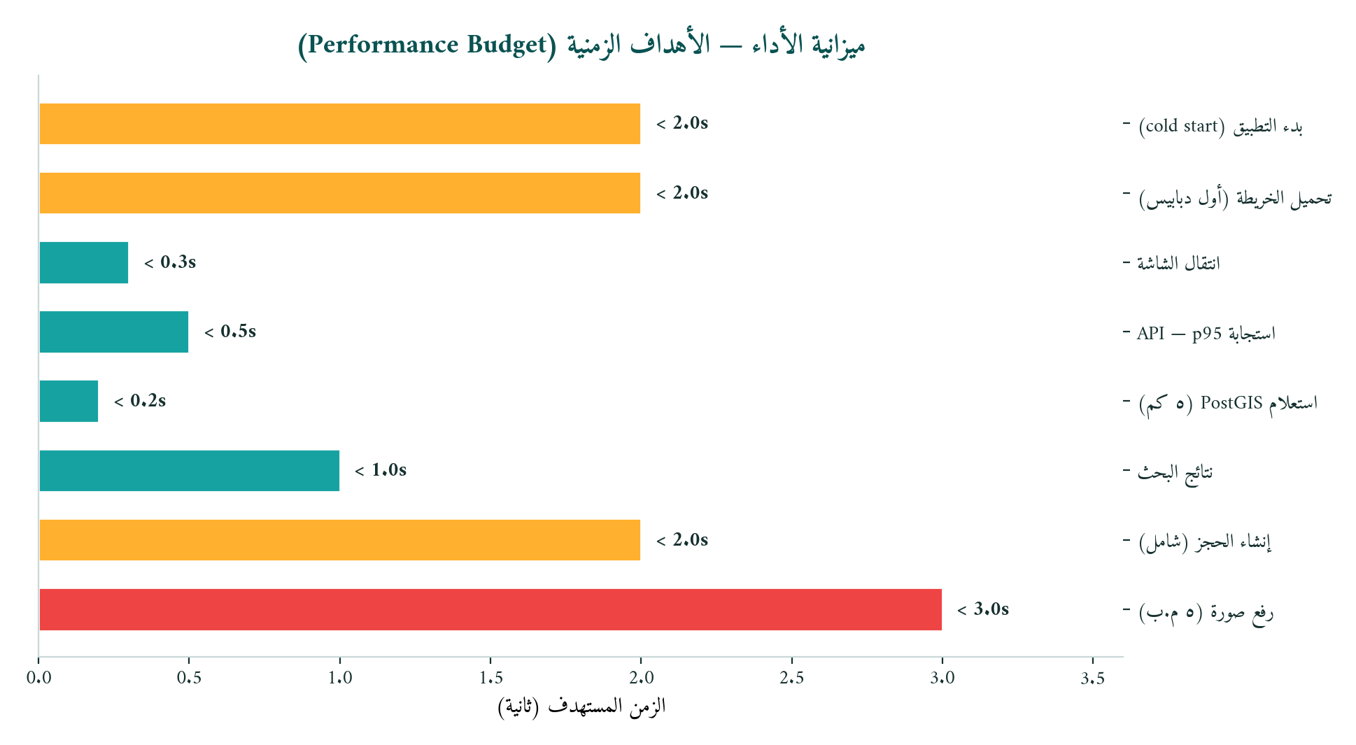
شكل 11: ميزانية الأداء — الأهداف الزمنية للشاشات والـ API.
أهداف الحِمل (للـ MVP): أكتر من 1000 مالك عربية نشِط، 50+ مركز متحقَّق، 500+ حجز شهريًّا، و100+ مستخدم متزامن وقت الذروة.
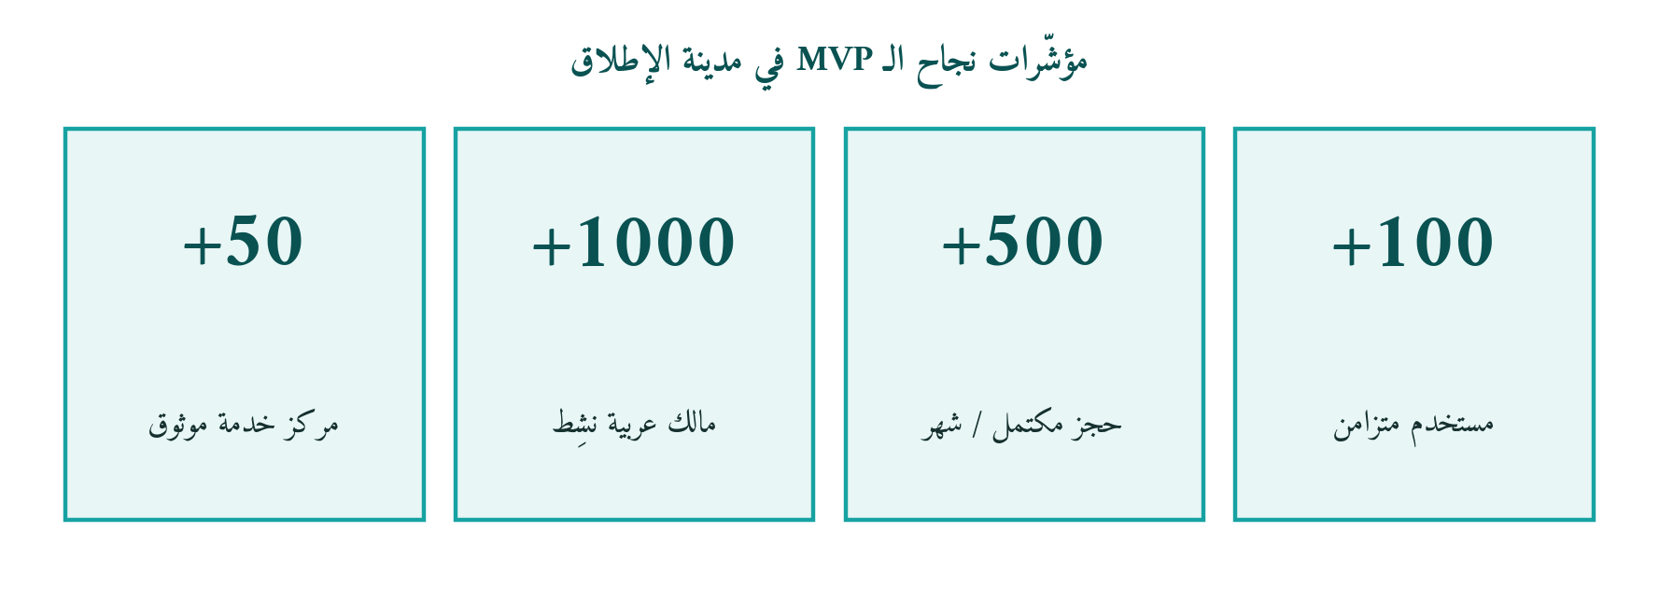
شكل 12: مؤشّرات نجاح الـ MVP في مدينة الإطلاق.

5.2 الأمان
التوثيق والتفويض:
• توثيق بـ JWT بتوكِن وصول قصير العمر (15 دقيقة) وتدوير توكِن التجديد.
• سياسات RLS في Supabase لعزل البيانات + RBAC مفروض في الواجهة والخلفيّة.
حماية البيانات:
• تشفير أثناء التخزين (Supabase/Postgres) وأثناء النقل (TLS 1.3).
• كلمات المرور مُجزّأة (bcrypt)، وبيانات الدفع مُرمَّزة عبر Stripe، وتسجيل الوصول للبيانات الشخصية.
أمان الدفع:
• التزام PCI-DSS عبر Stripe (مفيش بيانات بطاقات مخزّنة محليًّا)، استخدام توكِنات الدفع، وعدم تخزين CVV، ودعم 3D Secure.
التحقّق من المدخلات والالتزام بالخصوصية:
• تحقّق من كل المدخلات في العميل والخادم، ومنع حقن SQL (استعلامات معاملية) وXSS.
• التزام GDPR: موافقة المستخدم، حقّ الوصول (تصدير البيانات)، حقّ الحذف (مسح الحساب)، وسياسات احتفاظ واضحة.

5.3 الموثوقية والإتاحة
المقياس | الهدف | ملاحظات
زمن تشغيل النظام | 99.9% | باستثناء الصيانة المخطّطة
إتاحة الـ API | 99.9% | حسب SLA الخاص بـ Supabase
ديمومة البيانات | 99.999% | Postgres مع نسخ احتياطي
تكرار النسخ الاحتياطي | يومي | نسخ تلقائية
التعافي من الكوارث | < 4 ساعات (RTO) | هدف زمن التعافي
التدهور اللطيف | التدفّقات الأساسية تشتغل دون اتصال | سجلّ الحجوزات والعربيات (مخزّن مؤقّتًا)

المرونة — منطق إعادة المحاولة: نداءات API بتراجع أُسّي (3 محاولات)، الدفع بمفاتيح Idempotency لمنع الخصم المزدوج، والإشعارات بتتحوّل لإيميل/SMS لو فشل الـ FCM.

5.4 القابلية للصيانة والدعم
• بنية Feature-first بمعماريّة نظيفة (Clean Architecture) وفصل واضح للطبقات.
• حزم مشتركة للكود العام (نظام التصميم، عميل API، النماذج) وحقن تبعيات عبر Riverpod أو Bloc.
• توثيق: تعليقات للكود المعقّد، README لكل حزمة، وسجلّات قرارات معماريّة (ADRs).
• مراقبة: سجلّات مُهيكَلة (Sentry)، مقاييس أداء، وتقارير الأعطال.
• إصدارات دلالية (Semantic Versioning) وهجرات قاعدة بيانات مُؤرشَفة.

5.5 قابلية النقل (Portability)
الجانب | المتطلب
منصّات الموبايل | iOS 14+، Android 8.0+ (API 26+)
النشر | سحابي مُدار (Supabase/Firebase)
الحاويات | Docker للتطوير المحلّي
تجنّب الاحتكار | استخدام تجريدات لتقليل الارتباط بمزوّد واحد
توافق الأجهزة | هواتف (5–7") وتابلت (7–10" للـ B2B)

5.6 الوصولية (Accessibility)
• الالتزام بـ WCAG 2.1 AA، ودعم قارئ الشاشة (TalkBack/VoiceOver).
• تباين ألوان كافٍ (4.5:1)، وحجم لمس لا يقلّ عن 44×44 نقطة.
• دعم تكبير النص حتى 200%، ودعم تخطيط RTL للعربي.

5.7 التوطين والتدويل (i18n / l10n)
الميزة | المتطلب
اللغات | الإنجليزية (افتراضي) والعربية المصرية
دعم RTL | تخطيط كامل من اليمين للشمال للعربي
صيغ التاريخ/الوقت | حسب اللغة (12/24 ساعة، DD/MM)
صيغ الأرقام | فاصل عشري وتجميع أرقام حسب اللغة
العملة | الجنيه المصري (EGP) للـ MVP، وتعدّد عملات مستقبلًا
تمدّد النص | العربي أطول ~30% من الإنجليزي، والواجهة لازم تستوعب ده

6. متطلبات البيانات ونموذجها

6.1 نظرة عامة على نموذج البيانات
الكيانات الأساسية (12 كيان):
1. User — كل المستخدمين بأدوارهم
2. ServiceCenter — مراكز الـ B2B بملفّها وموقعها وحالة تحقّقها
3. Service — عناصر الكتالوج بالسعر والمدّة
4. Booking — المعاملة الأساسية بين B2C وB2B
5. Vehicle — عربيات العميل بتفاصيلها
6. MaintenanceRecord — سجلّ الصيانة (تلقائي + يدوي)
7. Review — التقييمات والمراجعات
8. Payment — معاملات الدفع وحالتها
9. Invoice — الفواتير للأعمال المكتملة
10. Notification — سجلّ الإشعارات
11. Promotion — العروض الترويجية للـ B2B
12. Expense — تتبّع مصاريف الـ B2C
الشكل الجاي بيوضّح الكيانات وعلاقاتها (ERD):
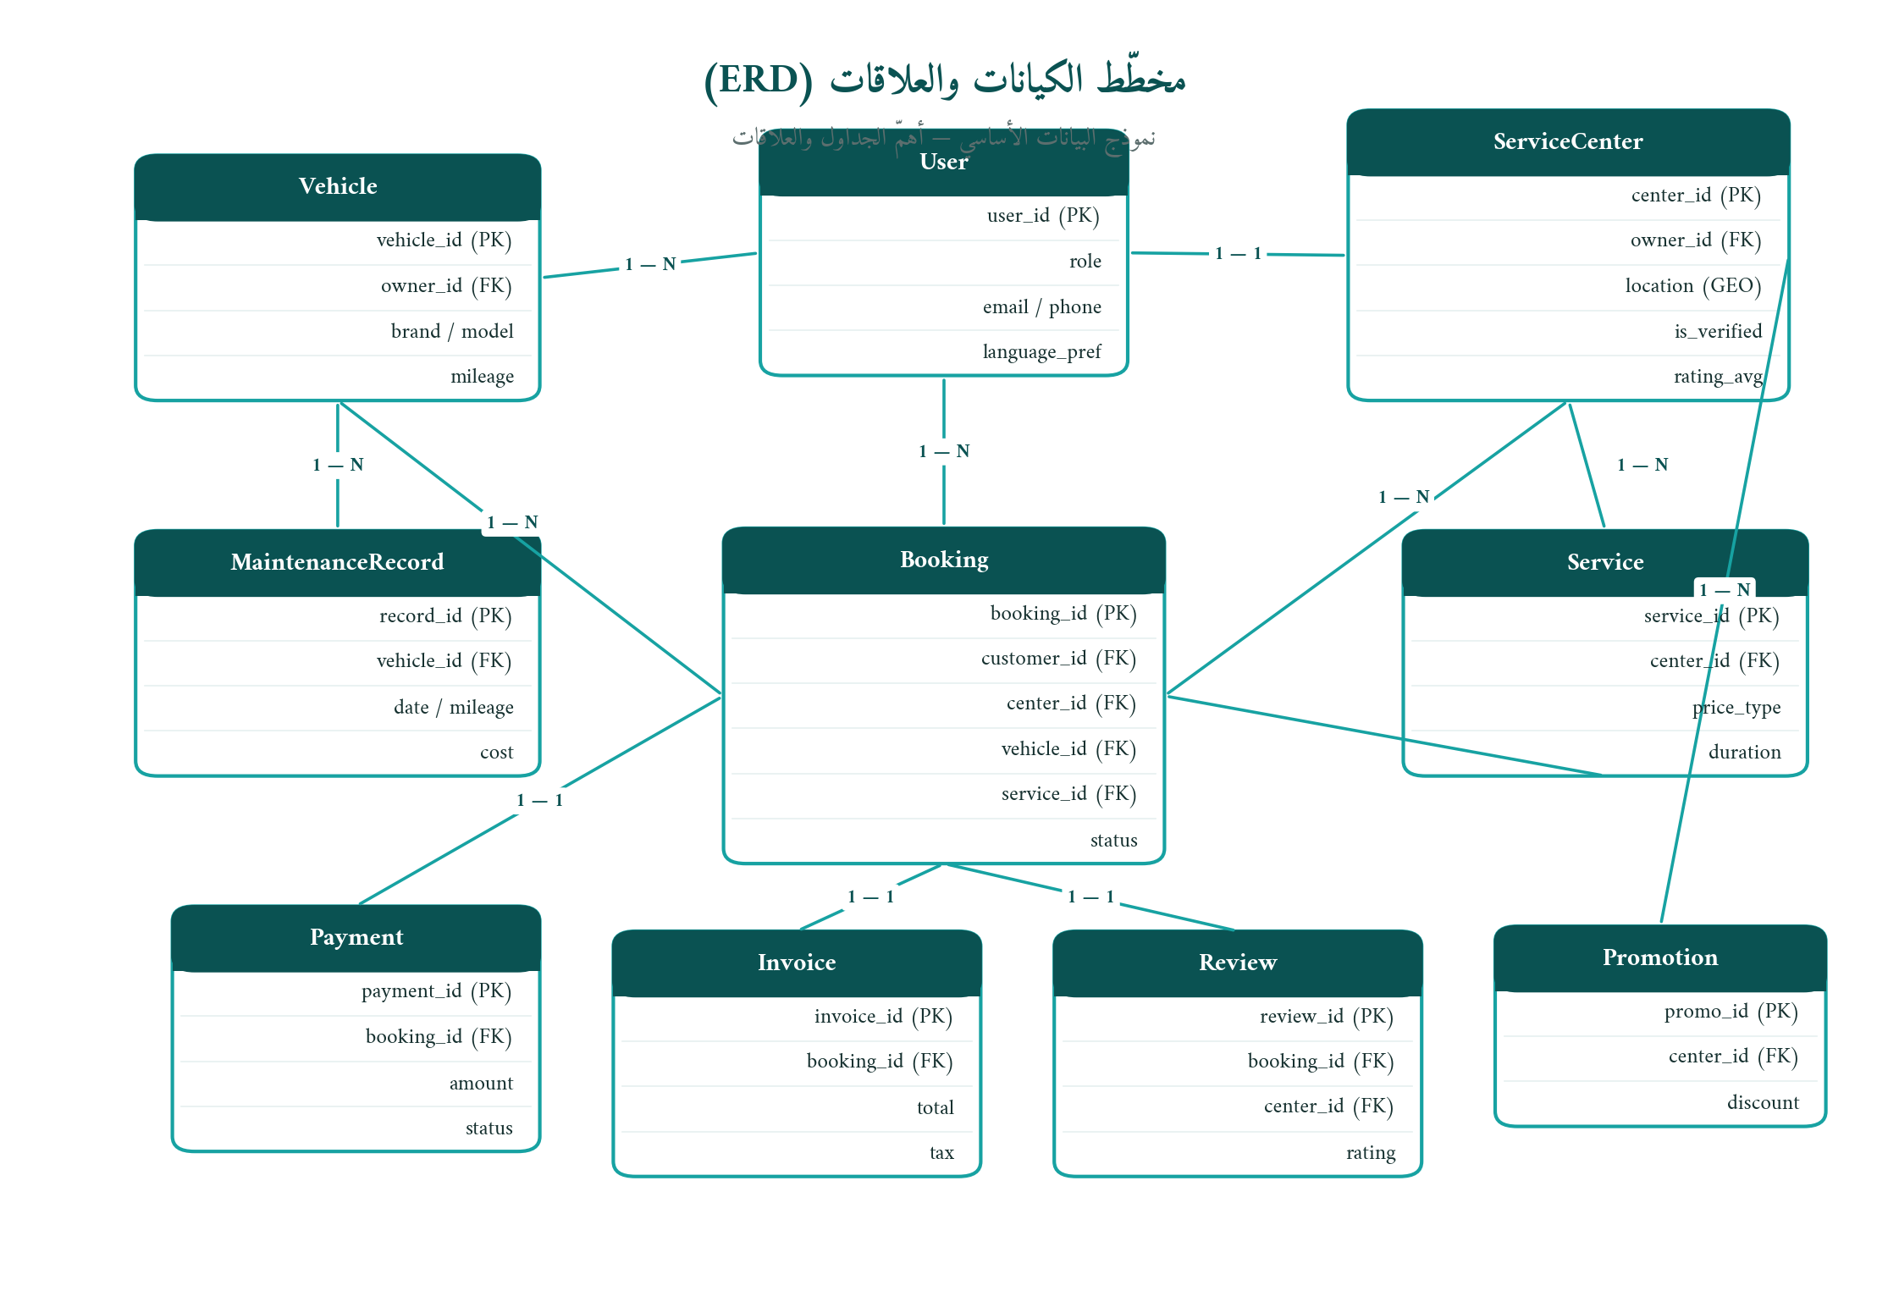
شكل 13: مخطّط الكيانات والعلاقات (ERD) — نموذج البيانات الأساسي وعلاقاته.

6.2 قاموس البيانات (عيّنة من الجداول الأساسية)
جدول User (المستخدمون):
الحقل | النوع | القيود | الوصف
user_id | UUID | PK | معرّف فريد
email | VARCHAR(255) | UNIQUE, NULL | الإيميل
phone | VARCHAR(20) | UNIQUE, NULL | الموبايل بكود الدولة
password_hash | VARCHAR(255) | NOT NULL | كلمة مرور مُجزّأة (bcrypt)
role | ENUM | NOT NULL | customer / shop_owner / mechanic / admin
language_preference | VARCHAR(10) | DEFAULT 'en' | 'en' أو 'ar'
is_active | BOOLEAN | DEFAULT true | حالة الحساب
created_at | TIMESTAMP | DEFAULT now() | وقت التسجيل

جدول ServiceCenter (مراكز الخدمة):
الحقل | النوع | القيود | الوصف
center_id | UUID | PK | معرّف فريد
owner_id | UUID | FK → User | صاحب المركز
name | VARCHAR(255) | NOT NULL | اسم النشاط
location | GEOGRAPHY(POINT) | NOT NULL | نقطة PostGIS (lat,lng)
working_hours | JSONB | NOT NULL | جدول أسبوعي
center_type | ENUM | NOT NULL | authorized / independent / mobile
is_verified | BOOLEAN | DEFAULT false | حالة التحقّق
rating_average | DECIMAL(2,1) | DEFAULT 0.0 | التقييم العام (0–5)
subscription_tier | ENUM | DEFAULT 'free' | free / pro / partner
commission_rate | DECIMAL(4,2) | DEFAULT 15.00 | نسبة العمولة %

جدول Booking (الحجوزات):
الحقل | النوع | القيود | الوصف
booking_id | UUID | PK | معرّف فريد
customer_id | UUID | FK → User | العميل (B2C)
center_id | UUID | FK → ServiceCenter | مركز الخدمة
vehicle_id | UUID | FK → Vehicle | عربية العميل
service_id | UUID | FK → Service | الخدمة المحجوزة
slot_start / slot_end | TIMESTAMP | NOT NULL | بداية/نهاية الميعاد
status | ENUM | NOT NULL | pending/confirmed/in_progress/completed/cancelled/invoiced
total_amount | DECIMAL(10,2) | NULL | السعر النهائي
hold_expires_at | TIMESTAMP | NULL | انتهاء الحجز المؤقّت (10 دقائق)

جدول Vehicle (العربيات):
الحقل | النوع | القيود | الوصف
vehicle_id | UUID | PK | معرّف فريد
owner_id | UUID | FK → User | المالك (B2C)
brand / model | VARCHAR(100) | NOT NULL | الماركة والموديل
year | INT | NOT NULL | سنة الصنع
mileage | INT | DEFAULT 0 | قراءة العدّاد
plate_number | VARCHAR(20) | NULL | رقم اللوحة
fuel_type | ENUM | NULL | petrol/diesel/hybrid/electric
is_primary | BOOLEAN | DEFAULT false | العربية الافتراضية

جدول Service (الخدمات):
الحقل | النوع | القيود | الوصف
service_id | UUID | PK | معرّف فريد
center_id | UUID | FK → ServiceCenter | المركز المالك
name / name_ar | VARCHAR(255) | NOT NULL/NULL | اسم الخدمة (إنجليزي/عربي)
category | VARCHAR(100) | NOT NULL | صيانة/إصلاح/سمكرة…
price_type | ENUM | NOT NULL | fixed / range / quote
price_min / price_max / price_fixed | DECIMAL(10,2) | NULL | السعر حسب النوع
duration_minutes | INT | NOT NULL | مدّة الخدمة
is_active | BOOLEAN | DEFAULT true | متاحة للحجز

6.3 العلاقات
• المستخدم (1) ⟶ (متعدّد) عربيات — لأصحاب الـ B2C.
• المستخدم (1) ⟶ (1) مركز خدمة — لمالك الـ B2B.
• المستخدم (1) ⟶ (متعدّد) حجوزات — كعميل أو كميكانيكي.
• مركز الخدمة (1) ⟶ (متعدّد) خدمات / حجوزات / تقييمات.
• العربية (1) ⟶ (متعدّد) حجوزات / سجلّات صيانة.
• الحجز (1) ⟶ (1) دفع / فاتورة / تقييم (بعد الإكمال).

6.4 سياسات الاحتفاظ بالبيانات
نوع البيانات | مدّة الاحتفاظ | الإجراء بعدها
حجوزات نشطة | دائم | الاحتفاظ
حجوزات مكتملة | 7 سنوات | إخفاء هوية العميل (ضريبي/قانوني)
حجوزات فاشلة | سنة واحدة | حذف
حسابات نشطة | دائم | الاحتفاظ
حسابات محذوفة | 30 يوم | حذف نهائي (GDPR)
بيانات الدفع | 7 سنوات | إخفاء الهوية (ضريبي)
السجلّات (Logs) | 90 يوم | أرشفة ثم حذف
الإشعارات | 6 شهور | حذف

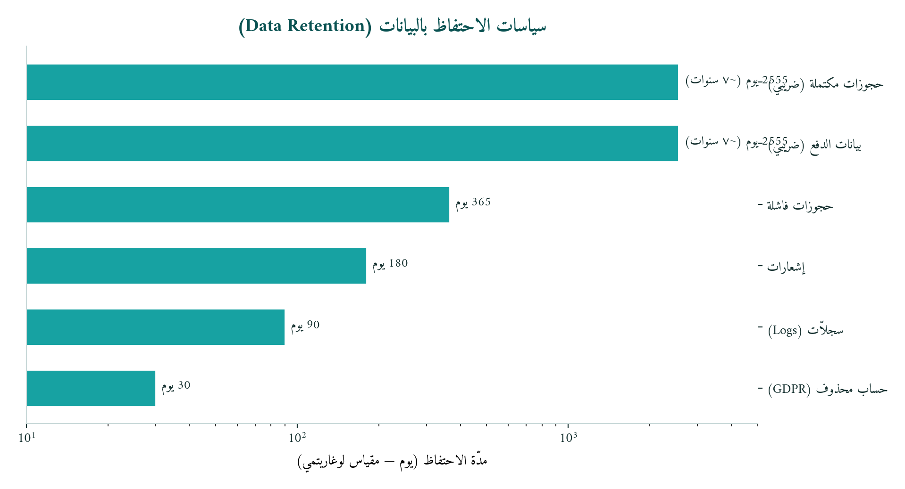
شكل 14: سياسات الاحتفاظ بالبيانات (مقياس لوغاريتمي بالأيام).

7. معماريّة النظام وقيود التصميم

7.1 المعماريّة عالية المستوى
النمط: Feature-first مع Clean Architecture. ثلاث تطبيقات Flutter بتشارك حزمًا مشتركة (نظام التصميم، عميل API، النماذج)، وبتتواصل مع خلفيّة Supabase المُدارة عبر HTTPS/WSS، واللي بدورها بتتكامل مع خدمات الطرف الثالث.
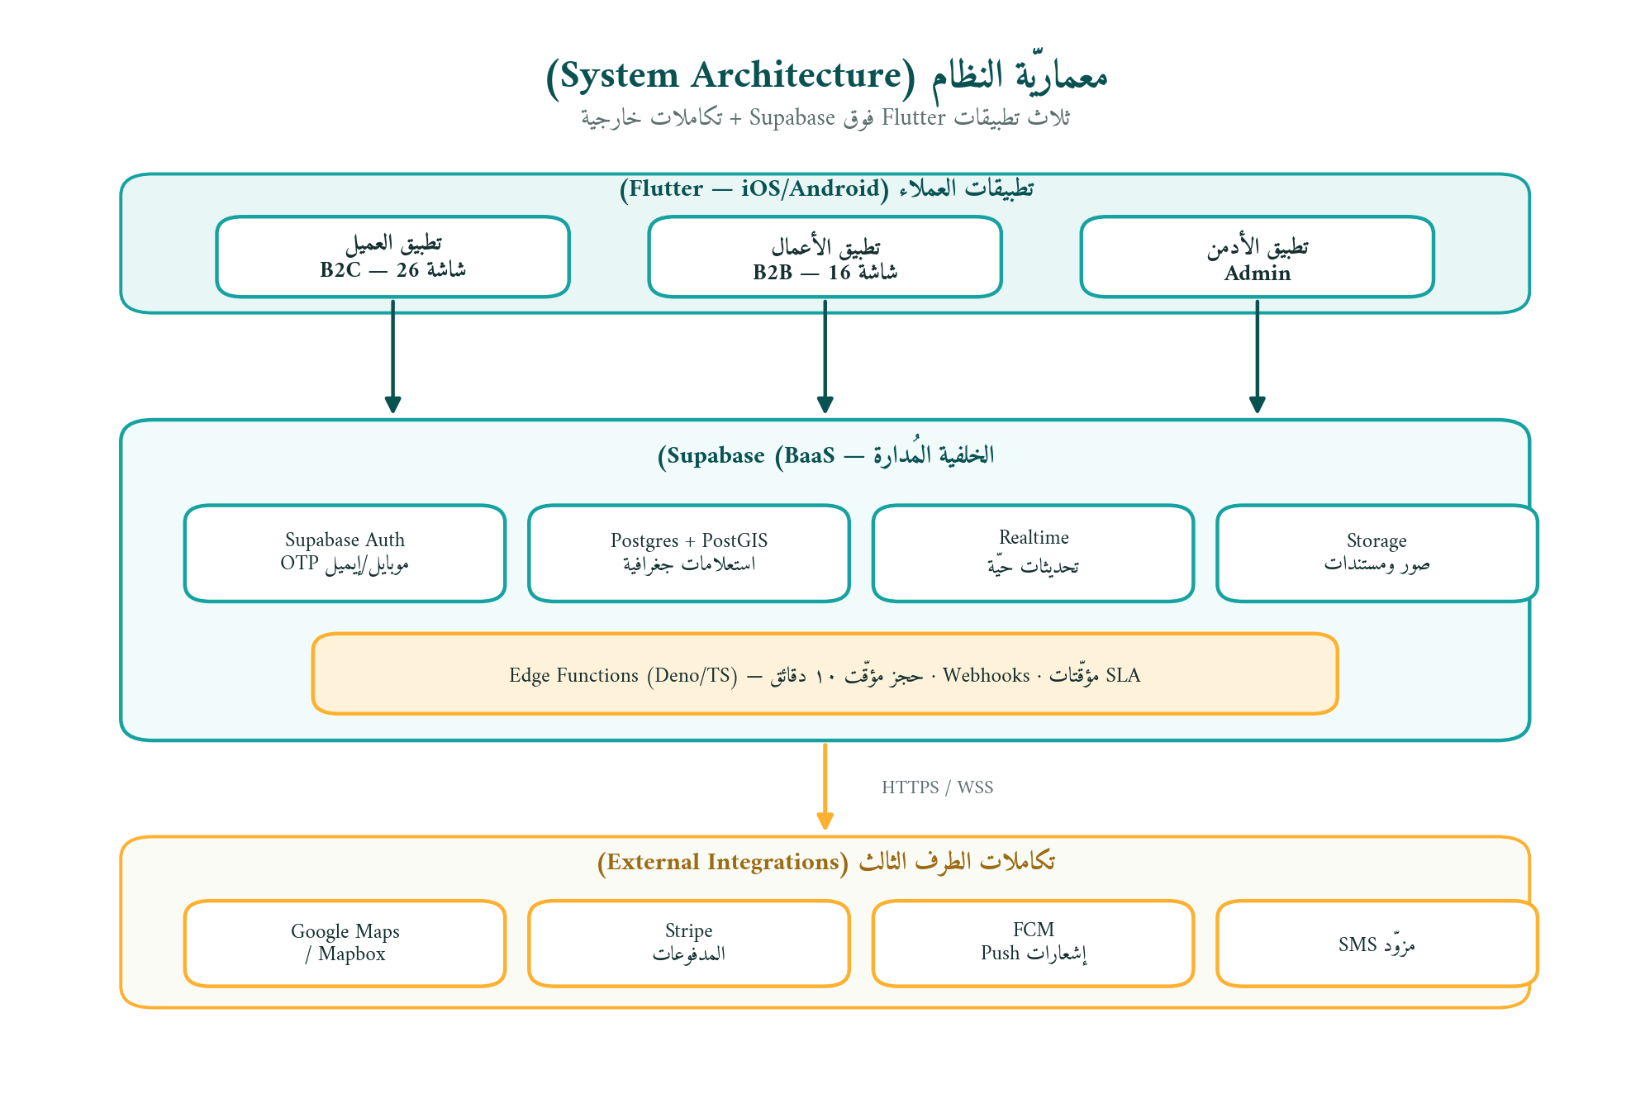
شكل 15: معماريّة النظام عالية المستوى — تطبيقات Flutter فوق Supabase + تكاملات خارجية.
وعلى مستوى تدفّق البيانات، الشكل الجاي بيوضّح الكيانات الخارجية والعملية المركزية ومخازن البيانات:
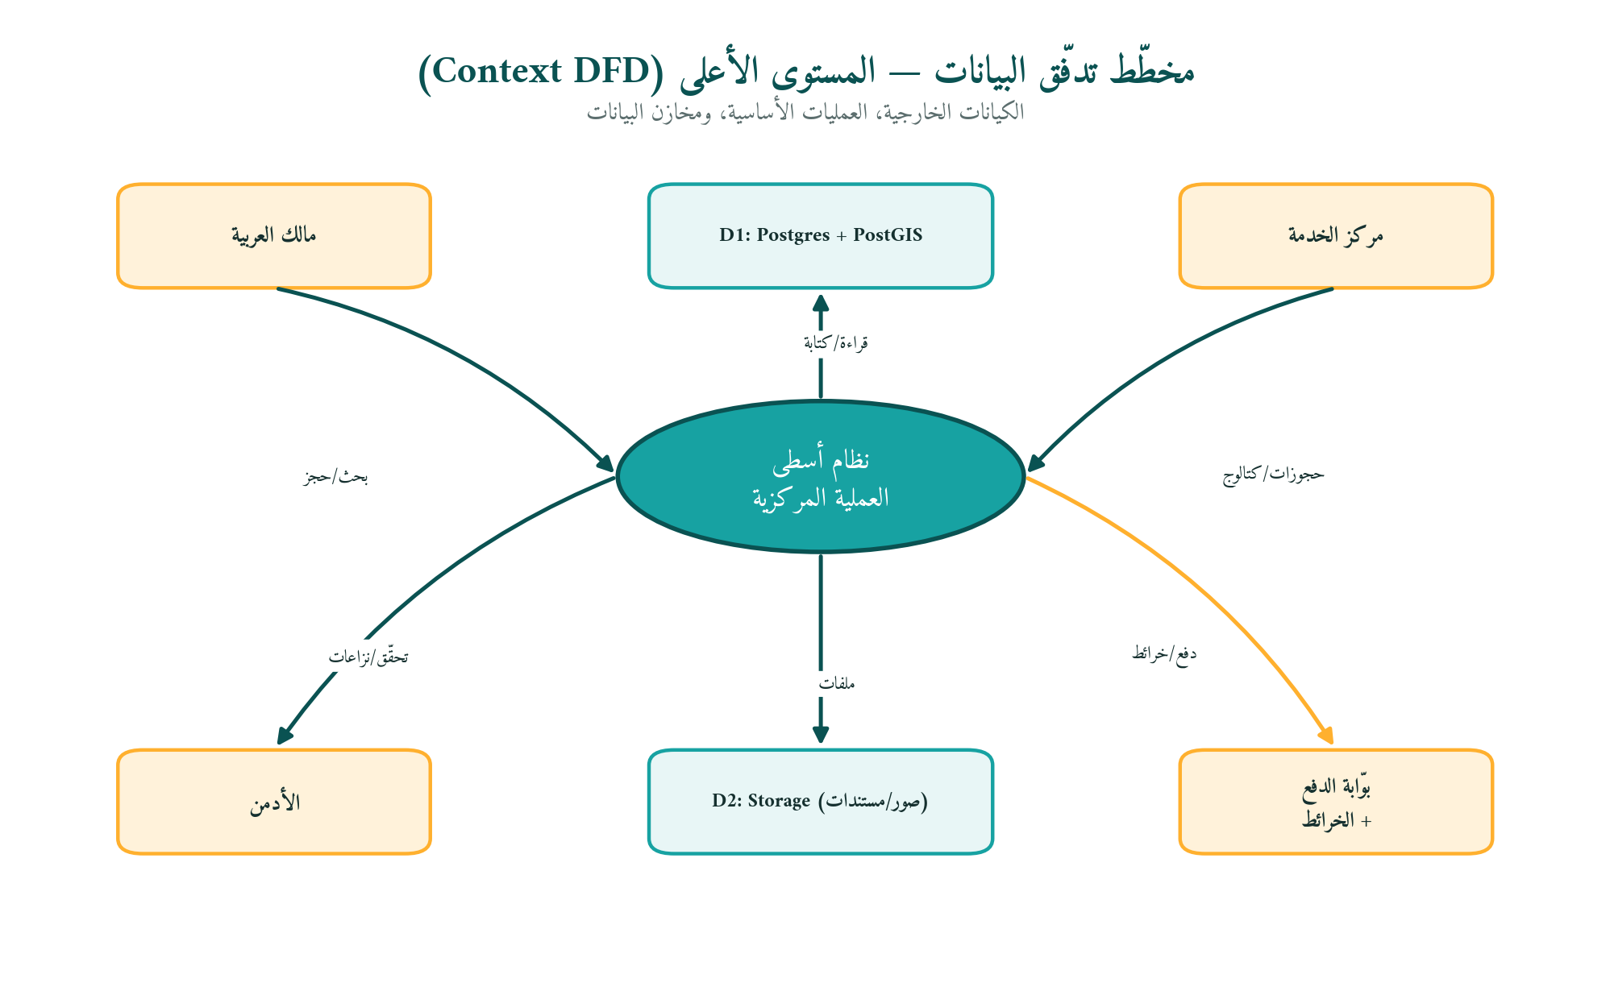
شكل 16: مخطّط تدفّق البيانات — المستوى الأعلى (Context DFD).

7.2 طبقات Clean Architecture (لكل ميزة)
كل ميزة متقسّمة لأربع طبقات بمسؤوليات واضحة، بحيث الاعتماد بيتّجه للداخل ناحية المجال (Domain):
• طبقة العرض (Presentation): الـ Widgets، الـ Notifiers/Blocs لإدارة الحالة، والمسارات (Routes).
• طبقة التطبيق (Application): حالات الاستخدام (Use Cases) وكائنات نقل البيانات (DTOs).
• طبقة المجال (Domain): الكيانات، واجهات المستودعات (Repository Interfaces)، وقواعد العمل.
• طبقة البيانات (Data): تنفيذ المستودعات، عميل Supabase، التخزين المحلّي، ونماذج البيانات.
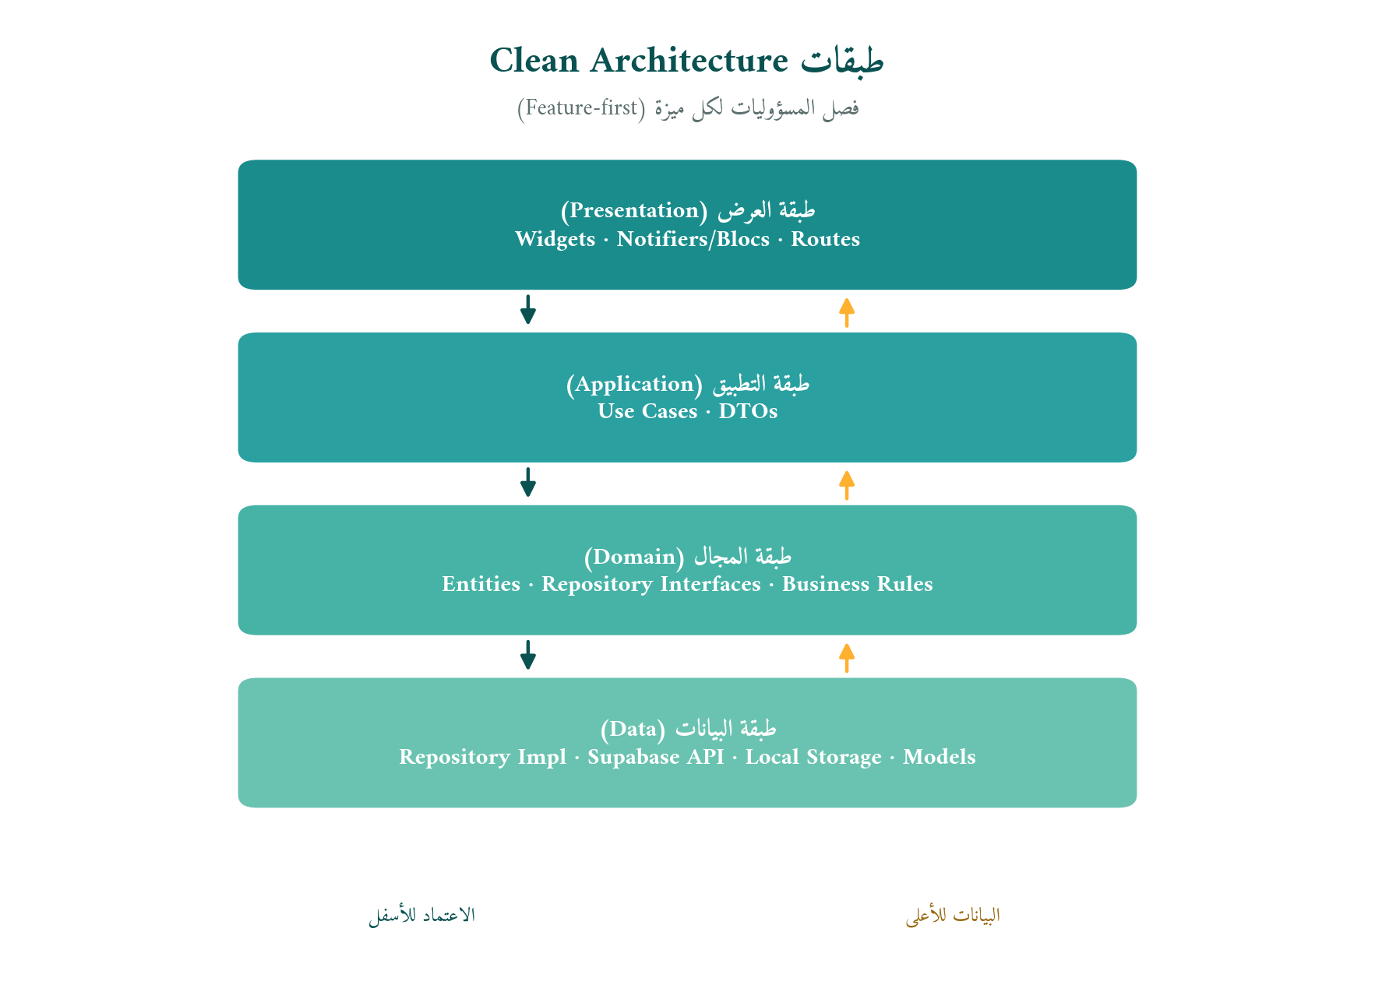
شكل 17: طبقات Clean Architecture وفصل المسؤوليات لكل ميزة.

7.3 قيود التصميم
• 1. بنية Monorepo: مستودع واحد فيه 3 مجلّدات تطبيقات + حزم مشتركة (design_system، api_client، domain_models، i18n، utils).
• 2. إدارة الحالة: Riverpod (مُوصى) أو Bloc — يختار الفريق واحدًا ويوحّده، بدون خلط.
• 3. التنقّل: go_router للتوجيه التصريحي مع دعم الروابط العميقة (Deep Links) للإشعارات.
• 4. حقن التبعيات: ProviderScope (Riverpod) أو BlocProvider، بأسلوب Feature-first.
• 5. الوصول للبيانات: عميل supabase_flutter مع استعلامات PostgREST أو RPC للمنطق المعقّد، ودوال PostGIS عبر RPC.
• 6. الزمن الحقيقي: قنوات Supabase Realtime لتحديثات الحجز الحيّة (اشتراك في لوحة الـ B2B وإلغاؤه عند الإغلاق).
• 7. رفع الملفات: حاويات Storage — center-photos (عام)، verification-docs (خاص بالأدمن)، review-photos (عام)، receipts (خاص).

7.4 قيود النشر
• التطبيقات: App Store وGoogle Play.
• الخلفيّة: Supabase السحابية المُدارة (بدون استضافة ذاتية).
• الـ CI/CD: GitHub Actions لبناء ونشر التطبيقات.
• البيئات: تطوير، اختبار (Staging)، وإنتاج (مشروع Supabase لكل بيئة).
• أعلام المزايا (Feature Flags): إعداد عن بُعد (Remote Config / Supabase edge config).

8. حالات الاستخدام (السيناريوهات)
القسم ده بيوصّف أهمّ سيناريوهات الاستخدام بالتفصيل. الشكل الجاي بيلخّص رحلة العميل عبر المراحل ونقاط التلامس:
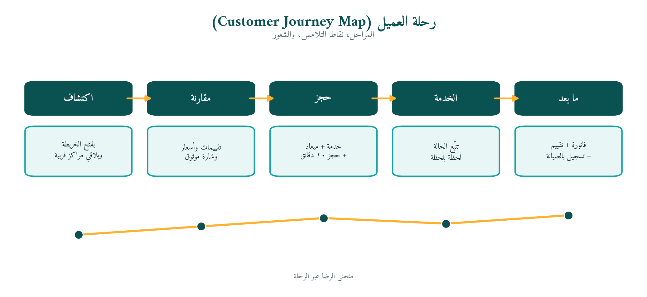
شكل 18: خريطة رحلة العميل — المراحل ونقاط التلامس ومنحنى الرضا.

حالة 1: العميل بيحجز خدمة (التدفّق الأساسي)
الفاعلون: مالك العربية
المتطلبات المسبقة: المستخدم مسجَّل وداخل، وعنده عربية واحدة على الأقل.
التدفّق:
1. يفتح التطبيق ← الخريطة بتحمّل المراكز القريبة (استعلام PostGIS < 5 كم).
2. يبحث أو يفلتر بالخدمة (مثلًا «تغيير زيت»).
3. يضغط دبّوس ← يشوف ملف المركز بالتقييمات والأسعار والمواعيد.
4. يضغط «احجز» ← يختار خدمة من الكتالوج.
5. يختار عربية من جراجه ويحدّد ميعاد متاح.
6. النظام بيعمل حجز مؤقّت للميعاد 10 دقائق (Edge Function).
7. يراجع التفاصيل ويأكّد، ويختار الدفع (بطاقة Stripe أو كاش).
8. لو بطاقة: يتعالج الدفع وتبقى الحالة «مؤكّد».
9. النظام بيبعت إشعار تأكيد ويخطر المركز لحظيًّا.
النتائج: حجز متعمل بحالة «مؤكّد» (أو «قيد الانتظار» لو كاش)، الدفع مسجَّل، والميعاد محجوز.
تدفّقات بديلة:
• مفيش مراكز قريبة ← عرض «مفيش مراكز» مع خيار توسيع النطاق.
• انتهاء الحجز المؤقّت ← مطالبة العميل بإعادة اختيار الميعاد.
• فشل الدفع ← عرض خطأ مع إعادة المحاولة أو التحويل للكاش.
• المركز رفض ← إخطار العميل واسترداد الميعاد واقتراح بدائل.

حالة 2: تأهيل مركز خدمة
الفاعلون: صاحب المركز، الأدمن
المتطلبات المسبقة: المالك نزّل تطبيق الـ B2B.
التدفّق:
1. يفتح التطبيق ← «سجّل نشاطك».
2. يدخل بيانات النشاط (اسم، عنوان، رقم ضريبي، تواصل).
3. يرفع مستندات التحقّق وصور المنشأة.
4. يضبط مواعيد العمل والكتالوج والسعة.
5. يرسل للمراجعة ← تظهر شاشة «التحقّق قيد المراجعة».
6. الأدمن يراجع المستندات (24–48 ساعة) ويعتمد.
7. النظام يبعت إيميل القبول ويظهر المركز على الخريطة.
النتائج: المركز متحقَّق وظاهر على الخريطة وقادر يستقبل حجوزات.
تدفّقات بديلة:
• رفض المستندات ← إخطار بالسبب مع إعادة الرفع.
• طلب معلومات ← إخطار برفع مستندات إضافية.

حالة 3: المركز بيستقبل ويكمّل حجز
الفاعلون: صاحب المركز / الميكانيكي
المتطلبات المسبقة: المركز متحقَّق وعنده حجز قادم على الأقل.
التدفّق:
1. المركز يستقبل إشعار لحظي بحجز جديد (Realtime + Push).
2. يفتح اللوحة ويشوف تفاصيل الحجز (عميل، عربية، خدمة، ميعاد).
3. يقبل الحجز ويسند ميكانيكي.
4. وقت الميعاد: الميكانيكي يحدّث الحالة لـ «جارٍ» ويضيف ملاحظات.
5. عند الإكمال: تحديث الحالة لـ «مكتمل» وتوليد فاتورة تلقائيًّا.
6. إرسال الفاتورة للعميل، وتحصيل الدفع، وخصم العمولة.
7. مطالبة العميل بالتقييم، وصرف مستحقّ المركز في دورة التحويل.
النتائج: الحجز مكتمل، الفاتورة متولّدة، الدفع متعالج، والتقييم متطلوب.
تدفّقات بديلة:
• رفض الحجز ← إخطار العميل واسترداد الميعاد.
• اقتراح ميعاد جديد ← العميل يقبل/يرفض.

حالة 4: تدفّق التذكير ← الحجز (الاحتفاظ)
الفاعلون: مالك العربية
المتطلبات المسبقة: المستخدم أكمل حجزًا واحدًا على الأقل والتذكيرات مفعّلة.
التدفّق:
1. النظام يحسب إن العربية محتاجة صيانة (مثلًا الزيت بعد 200 كم).
2. يبعت إشعار Push بالتذكير.
3. المستخدم يضغط الإشعار ← شاشة التذكير.
4. النظام يعرض 3 مراكز مقترحة (تقييم + سعر).
5. المستخدم يختار ميعاد ← حجز سريع معبّأ مسبقًا.
6. يأكّد في خطوتين.
النتائج: حجز جديد ناتج من التذكير وزيادة في معدّل الاحتفاظ.

حالة 5: الأدمن بيتحقّق من مركز
الفاعلون: الأدمن
المتطلبات المسبقة: المركز قدّم مستندات التحقّق.
التدفّق:
1. الأدمن يفتح التطبيق ويشوف عدّاد الطلبات المعلّقة.
2. يفتح طابور التحقّق ويختار مركزًا.
3. يراجع المستندات (تكبير/تنزيل) ويتّبع قائمة التحقّق.
4. يعتمد ← إيميل تلقائي للمالك وتحديث الحالة لـ «متحقَّق».
5. المركز يظهر على خريطة الـ B2C.
النتائج: المركز متحقَّق ومفعّل.
تدفّقات بديلة:
• رفض ← إيميل بالسبب وإمكانية إعادة التقديم.
• طلب معلومات ← إيميل بتعليمات محدّدة.

حالة 6: العميل بيتابع سجلّ الصيانة
الفاعلون: مالك العربية
المتطلبات المسبقة: عنده حجز مكتمل أو إدخال يدوي على الأقل.
التدفّق:
1. يفتح التطبيق ← «الجراج».
2. يختار عربية ← «سجلّ الخدمة».
3. النظام يعرض خطًّا زمنيًّا (تلقائي من الحجوزات + إدخالات يدوية).
4. يفلتر بالنوع أو المدى الزمني ويفتح أي عنصر لتفاصيله.
5. يقدر يصدّر السجلّ PDF ويشاركه.
النتائج: العميل بيشوف سجلّ صيانة كامل، وده بيبني الثقة والاحتفاظ.

حالة 7: المركز بيدير الكتالوج والأسعار
الفاعلون: صاحب المركز
المتطلبات المسبقة: المركز متحقَّق وداخل على تطبيق الـ B2B.
التدفّق:
1. يفتح «الكتالوج والأسعار» ويشوف الخدمات.
2. يضيف خدمة (اسم، وصف، فئة، نوع سعر، مدّة).
3. يحفظ ← تظهر فورًا في تطبيق الـ B2C.
4. يعدّل/يوقف خدمة (إخفاء بدون حذف).
5. ينشئ عرضًا ترويجيًّا بمدّة صلاحية.
النتائج: الكتالوج محدَّث والعملاء بيشوفوا الخدمات والعروض الجديدة.

حالة 8: حجز خدمة طوارئ (المرحلة 4)
الفاعلون: مالك العربية
المتطلبات المسبقة: عند المستخدم حالة طوارئ (عطل، بطارية…).
التدفّق:
1. يفعّل زر «الطوارئ» على الخريطة.
2. الخريطة تعرض مراكز 24/7 والميكانيكيين المتنقّلين مع زمن وصول تقديري.
3. يطلب خدمة طوارئ ويحدّد النوع (سحب/بطارية/ميكانيكي).
4. يأكّد موقعه (GPS) ← يُرسَل الطلب للمزوّدين القريبين.
5. أول مزوّد يقبل ياخد المهمّة، ويشوف العميل تتبّع ETA حيًّا.
النتائج: خدمة الطوارئ متنفّذة واحتمال احتفاظ عالي.

9. مصفوفة تتبّع المتطلبات (RTM)
المصفوفة بتربط المتطلبات الوظيفية بحالات الاستخدام ومعايير القبول والأولوية والحالة. الجدول الجاي عيّنة تمثيلية لأهمّ المتطلبات (المصفوفة الكاملة متحافَظ عليها كمستند منفصل).
الرقم | الوصف | حالات الاستخدام | معيار القبول | الأولوية
FR-1.1 | تسجيل المستخدم (إيميل/موبايل) | UC1, UC2 | تسجيل ناجح + تأكيد OTP | أساسي
FR-1.3 | تحكّم بالوصول حسب الدور (RBAC) | الكل | فرض الصلاحيات لكل دور | أساسي
FR-1.6 | دعم لغتين (عربي/إنجليزي + RTL) | الكل | تبديل اللغة وتخطيط RTL | أساسي
FR-2.1 | عرض المراكز القريبة على الخريطة | UC1 | الدبابيس خلال 5كم في < ثانيتين | أساسي
FR-2.3 | فلاتر (خدمة/سعر/تقييم…) | UC1 | تطبيق الفلاتر وتحديث الخريطة | أساسي
FR-3.1 | رأس الملف بالشارة والتقييم | UC1 | عرض ملف كامل | أساسي
FR-4.1 | إنشاء حجز (B2C) | UC1 | حجز متعمل + مؤقّت 10 دقائق | أساسي
FR-4.3 | تكامل الدفع | UC1, UC3 | بطاقة عبر Stripe + خيار كاش | أساسي
FR-4.6 | استقبال الحجز (B2B) | UC3 | إشعار لحظي + قبول/رفض | أساسي
FR-4.7 | تحديث حالة الشغل (B2B) | UC3 | تدفّق الحالة + إخطار العميل | أساسي
FR-5.1 | إضافة عربية | UC1, UC6 | إضافة بكل الحقول | MVP
FR-6.1 | تسجيل تلقائي للصيانة | UC3, UC6 | إكمال الحجز ← تسجيل تلقائي | MVP
FR-7.1 | تذكيرات بالكيلومترات | UC4 | حساب التذكير بدقّة | المرحلة 2
FR-9.2 | رفع مستندات التحقّق | UC2 | رفع للـ Storage | أساسي
FR-9.5 | عملية التحقّق | UC2, UC5 | قبول/رفض من الأدمن | أساسي
FR-10.1 | لوحة اليوم (B2B) | UC3 | حجوزات حيّة + مؤشّرات | أساسي
FR-11.1 | إدارة الخدمات (CRUD) | UC7 | إنشاء/تعديل/حذف | أساسي
FR-13.2 | الردّ على التقييمات | UC3 | ردّ عام منشور | MVP
FR-14.2 | حساب العمولة | UC3 | شفّاف لكل حجز | المرحلة 2
FR-16.3 | قرار التحقّق | UC5 | قبول/رفض/طلب معلومات | أساسي
FR-17.4 | إجراءات حلّ النزاع | — | استرداد/تحذير/إيقاف | MVP
FR-19.1 | إشعارات Push (FCM) | الكل | تسليم الإشعارات | MVP

مفتاح — الأولوية: «أساسي» (Core MVP) ضروري للإطلاق · «MVP» مهمّ · «المرحلة 2+» مستقبلي. الحالة الافتراضية لكل المتطلبات حاليًّا: «لسه ما بدأش».

10. نماذج الواجهات ونظام التصميم

10.1 ملخّص كتالوج الشاشات
المشروع فيه نموذج تفاعلي شامل بـ 42 شاشة (للعرض التوضيحي — الإنتاج هيكون Flutter).
تطبيق العميل (B2C — 26 شاشة):
• ما قبل الدخول (5): سبلاش، اختيار اللغة، التعريف، بوّابة الدخول، تسجيل/دخول.
• الاكتشاف (7): الخريطة (جوهر)، سوق القطع، تفاصيل قطعة، الفلاتر، نتائج البحث، ملف المركز، ملف ونش (مرحلة 2).
• الحجز (7): اختيار خدمة، اختيار ميعاد، مراجعة ودفع، التأكيد، حجوزاتي، التتبّع الحيّ، التقييم.
• الحساب (5): الجراج، تفاصيل العربية، اللوحة، التذكير الذكي (مرحلة 2)، المصاريف (مرحلة 2).
• إضافية (2): صندوق الإشعارات، الإعدادات.
تطبيق الأعمال (B2B — 16 شاشة):
• ما قبل الدخول (5)، التأهيل (3): بيانات النشاط، الكتالوج، التحقّق المعلّق.
• العمليات (8): لوحة اليوم، التقويم، تفاصيل الحجز، إدارة الكتالوج، صندوق التقييمات، المركز، التحويلات (مرحلة 2)، التحليلات (مرحلة 2).

10.2 نظام التصميم (هوية أسطى)
الإطار: Material Design 3 بهوية أسطى الخاصّة. الألوان الأساسية مأخوذة من علامة أسطى:
اللون | الكود | الاستخدام
التركوازي (Teal) | #17A2A2 | اللون الأساسي — الثقة والاعتمادية
التركوازي الغامق | #0A5252 | العناوين والتأكيدات
الكهرماني (Amber) | #FFB02E | لون مميّز — شارة «موثوق» والتنبيهات
النجاح | #10B981 | التأكيد والنجاح
الخطأ | #EF4444 | الأخطاء والإلغاء

• الخطوط: Cairo للعربي، وRoboto للإنجليزي.
• الزوايا: 12 بكسل للكروت، 8 للأزرار، 16 للّوحات السفلية.
• المسافات: شبكة 4 بكسل (4، 8، 12، 16، 24، 32، 48).

10.3 التصميم المتجاوب
• B2C: مُحسَّن للموبايل (375–428 بكسل).
• B2B: تخطيطات متكيّفة للتابلت (768–1024) والموبايل.
• الأدمن: متكيّف موبايل/تابلت (تطبيق مبسّط).

11. خطة التسليم على مراحل
المنتج بيتسلّم على 6 مراحل على مدى ~6–8 شهور. الشكل الجاي بيوضّح الخطّ الزمني:
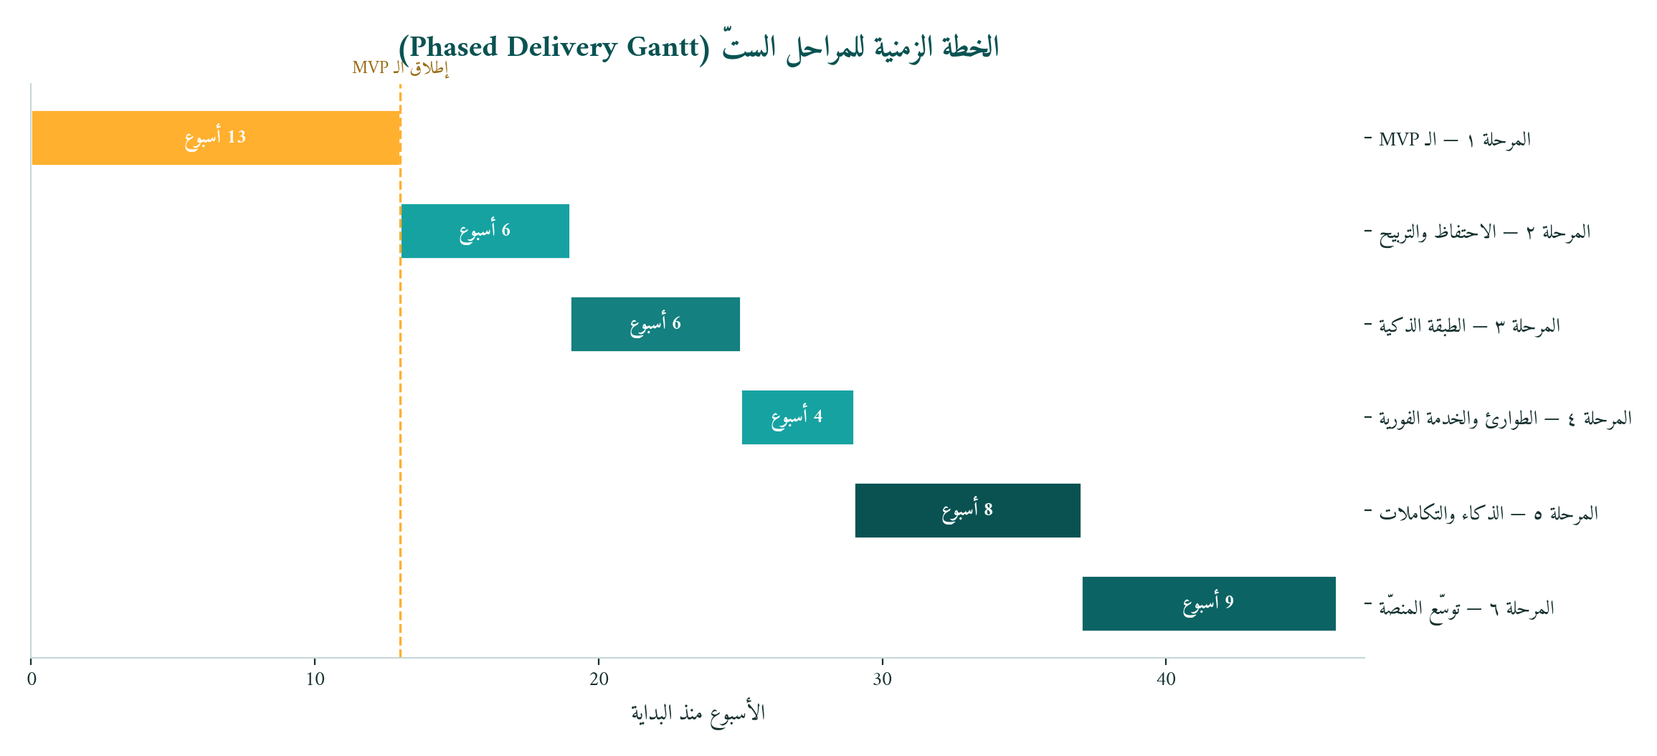
شكل 19: الخطة الزمنية للمراحل الستّ (Phased Delivery Gantt).
السياق السوقي: مصر فيها ~6 مليون سيارة وسوق ما بعد بيع بينمو من ~1.5 مليار دولار لـ ~2.4 مليار بحلول 2030 — فرصة كبيرة لمنصّة موثوقة محورها الخريطة.
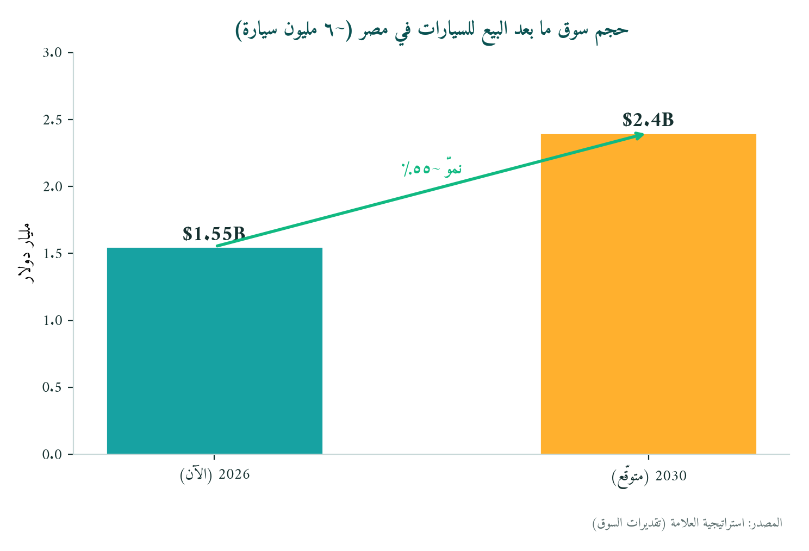
شكل 20: حجم سوق ما بعد البيع للسيارات في مصر (سياق الفرصة).

11.1 المرحلة 1 — الـ MVP (13 أسبوع)
الهدف: إطلاق سوق ثنائي شغّال في مدينة واحدة بفريق من 5 مهندسين Flutter على Supabase.
B2C:
• توثيق (OTP موبايل)، إدارة عربيات، خريطة بالمراكز + فلاتر + بحث (جوهر).
• ملفات المراكز، تدفّق الحجز الأساسي (جوهر)، متتبّع صيانة أساسي، تذكيرات أساسية، لوحة بسيطة.
B2B:
• تأهيل + رفع مستندات، لوحة تحكّم (تحديثات حيّة)، كتالوج وأسعار وسعة، قبول/رفض الحجوزات، وإدارة تقييمات أساسية.
الأدمن:
• طابور تحقّق (تطبيق مبسّط + Supabase Studio)، معالجة نزاعات يدوية، وسير تحويلات شبه يدوي.
هدف المرحلة 1 — مؤشّر النجاح: 50+ مركز متحقَّق، 1000+ مالك عربية نشِط، و500+ حجز مكتمل شهريًّا في مدينة الإطلاق.

11.2 المراحل 2 ← 6
المرحلة 2 — الاحتفاظ والتربيح (+4–6 أسابيع):
• B2C: متتبّع وقود ومصاريف، تحليلات متقدّمة، تذكيرات تنبّؤية، مفضّلة وإعادة حجز.
• B2B: الباقة الاحترافية، CRM وأدوات متابعة، محرّك عروض، تحصيل دفع وتحويلات آلية، وتحليلات.
المرحلة 3 — الطبقة الذكية (+6 أسابيع):
• درجة صحّة العربية، صيانة تنبّؤية، تتبّع انتهاء التأمين/الرخصة، ومقارنات أداء المراكز.
المرحلة 4 — الطوارئ والخدمة الفورية (+4 أسابيع):
• مساعدة على الطريق (سحب/بطارية/ميكانيكي متنقّل)، تتبّع ETA حيّ، وزر طوارئ بضغطة واحدة.
المرحلة 5 — الذكاء والتكاملات (+6–8 أسابيع):
• تشخيص بالذكاء الاصطناعي من وصف المستخدم، ماسح أضرار بالصور، وتكامل OBD-II.
المرحلة 6 — توسّع المنصّة (طويل المدى):
• سوق قطع الغيار، إعادة بيع وتقييم العربيات، مقارنة التأمين، ومجتمع، وتوسّع لأكتر من مدينة.

11.3 الفريق وتخطيط السبرنتات
• المدّة الكلّية: ~6–8 شهور (6 مراحل)، وطول السبرنت: أسبوعين.
• المرحلة 1: 6–7 سبرنتات (13 أسبوع)؛ المرحلة 2: 2–3؛ المرحلة 3: 3؛ المرحلة 4: 2؛ المرحلة 5: 3–4.
تعريف الإنجاز (Definition of Done):
• الميزة متنفّذة في Flutter، باختبارات وحدة (هدف 80% تغطية).
• مختبَرة تكامليًّا على iOS + Android، ومراجَعة من القائد التقني، ومقبولة من مالك المنتج، ومنشورة على بيئة الاختبار.

12. متطلبات الاختبار

12.1 استراتيجية الاختبار
النوع | النطاق | الأدوات | هدف التغطية
اختبارات الوحدة | منطق المجال وحالات الاستخدام | flutter_test | 80%
اختبارات الواجهة | المكوّنات والشاشات | flutter_test | 70%
اختبارات التكامل | تدفّقات المزايا (الحجز، التأهيل) | integration_test | المسارات الأساسية
اختبارات E2E | التطبيق كامل على جهاز/محاكي | Flutter Driver | المسارات الحرِجة
الاختبار اليدوي | تجربة المستخدم والحالات الحدّية | TestFlight / Internal | كل الإصدارات

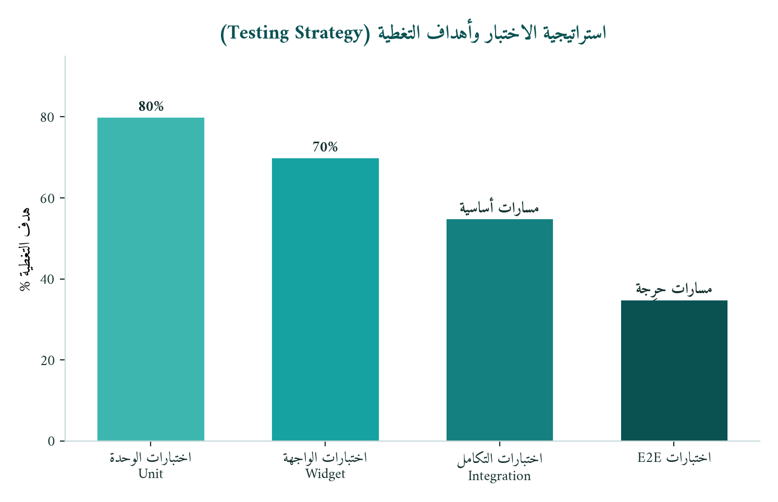
شكل 21: استراتيجية الاختبار وأهداف التغطية.

12.2 حالات اختبار (عيّنة)
تدفّق الحجز (UC1):
• تحميل الخريطة بالمراكز القريبة، البحث، تطبيق الفلاتر، إنشاء الحجز ببيانات صحيحة.
• انتهاء الحجز المؤقّت (10 دقائق)، نجاح الدفع، إعادة المحاولة عند الفشل، وإشعارات التأكيد للطرفين.
التوثيق:
• تسجيل بالإيميل وبالـ OTP، دخول ببيانات صحيحة/خاطئة، استرجاع كلمة المرور، استمرار الجلسة، ومسح التوكِنات عند الخروج.
تأهيل الـ B2B (UC2):
• تسجيل ببيانات صحيحة، رفع مستندات (PDF/JPG/PNG)، إعداد كتالوج، شاشة التحقّق المعلّق، وقبول/رفض الأدمن.

12.3 اختبار بيتا
• بيتا المرحلة 1 (الأسبوع 10–13): 50–100 مستخدم و10–15 مركز حقيقي، مع جمع ملاحظات وتقارير أعطال.
• معايير نجاح البيتا: معدّل أعطال < 5%، إتمام مهمّة الحجز > 70%، وتقييم > 4.0/5.0.

12.4 اختبار الأداء
• اختبار حِمل بـ 100+ مستخدم متزامن، واستجابة API بـ p95 < 500ms.
• بدء التطبيق < ثانيتين، استهلاك ذاكرة < 200م.ب، واستهلاك بطارية < 5% في الساعة.

13. النشر وخطوط الـ CI/CD

13.1 خط الـ CI/CD (GitHub Actions)
سير العمل (Workflows):
• 1. بناء واختبار التطبيق: عند الدفع على develop/main ← Checkout ← تجهيز Flutter ← التبعيات ← الاختبارات ← بناء APK/IPA ← رفع المخرجات.
• 2. نشر النموذج على GitHub Pages: عند الدفع على main في مجلّد prototype.
• 3. بناء PDF للـ SRS: يدوي أو عند تحديث ملف المستند.
مثال مختصر لملف سير العمل (build-app.yml):
name: Build Flutter Apps
on:
push:
branches: [develop, main]
jobs:
test:
runs-on: ubuntu-latest
steps:
- uses: actions/checkout@v3
- uses: subosito/flutter-action@v2
- run: flutter pub get
- run: flutter test
build-android:
needs: test
steps:
- run: flutter build apk --release

13.2 إعداد البيئات
البيئة | الغرض | الخلفيّة | إعداد التطبيق
التطوير (Development) | التطوير اليومي واختبار المزايا | مشروع Supabase تطوير | وضع Debug
الاختبار (Staging) | الجودة وبيتا وقبول المستخدم | مشروع Supabase اختبار | وضع Release
الإنتاج (Production) | المستخدمون الفعليون والبيانات الحقيقية | مشروع Supabase إنتاج | وضع Release

• نكهات Flutter (Flavors): dev / staging / prod، والإعداد عبر ‎--dart-define‎.

13.3 النشر للمتاجر
iOS (App Store):
• عضوية Apple Developer، إعداد App Store Connect، رابط سياسة الخصوصية، لقطات الشاشة، وTestFlight للبيتا.
Android (Google Play):
• حساب Google Play، إعداد Play Console، سياسة الخصوصية، ومسارات اختبار داخلي/مغلق/مفتوح.
عملية الإصدار:
1. وضع وسم للإصدار في Git (مثلًا v1.0.0).
2. الـ CI/CD يبني مخرجات الإصدار.
3. اختبار الجودة على بيئة الاختبار.
4. الرفع لـ TestFlight/المسار الداخلي.
5. بيتا (1–2 أسبوع).
6. إصدار الإنتاج بطرح تدريجي (10% ← 50% ← 100%).

14. الملاحق

14.1 المسرد (Glossary)
المصطلح | التعريف
الحجز (Booking) | موعد مجدول بين مالك عربية ومركز خدمة لخدمة محدّدة
GMV | إجمالي قيمة كل الحجوزات في فترة
استعلام جغرافي | استعلام يستخدم الإحداثيات للقا الأماكن القريبة (PostGIS)
الحجز المؤقّت (Hold) | حجز 10 دقائق على الميعاد لمنع الحجز المزدوج
MVP | أقل مجموعة مزايا للإطلاق والتحقّق
OBD-II | معيار للوصول لبيانات تشخيص العربية
RLS | أمان على مستوى الصف لتقييد الوصول لكل مستخدم
SLA | التزام بإنجاز إجراء خلال زمن محدّد (مثلًا تحقّق 24–48 ساعة)
الميعاد (Slot) | نافذة زمنية متاحة للحجز (مثلًا 10:00–10:30)
التحقّق (Verification) | التأكّد من مستندات وشرعية المركز قبل ظهوره
VIN | رقم تعريف العربية الفريد (17 خانة)

14.2 مراجع تقنية
• Supabase: supabase.com/docs
• Flutter: docs.flutter.dev
• Riverpod: riverpod.dev
• Go Router: pub.dev/packages/go_router
• Stripe API: stripe.com/docs/api
• WCAG 2.1: w3.org/WAI/WCAG21
• GDPR: gdpr-info.eu
• PCI-DSS: pcisecuritystandards.org

14.3 الافتراضات
سوقيًّا:
• مدينة الإطلاق فيها كثافة عربيات كافية (> 100,000 عربية)، ومراكز مستعدّة لتبنّي الحجز الرقمي.
تقنيًّا:
• استقرار Supabase وFlutter وواجهات الطرف الثالث، وقدرة 5 مهندسين على تسليم الـ MVP في 13 أسبوع.
تجاريًّا ومستخدميًّا:
• عمولة 15% مقبولة للمراكز، والتسجيل التلقائي للصيانة عامل تمييز واحتفاظ رئيسي، والمستخدم عايز اكتشاف سريع (< 60 ثانية).

14.4 ملخّص القيود
نوع القيد | التفاصيل
الفريق | 5 مهندسين Flutter، بدون خلفيّة/ويب/أصلي متخصّص
المنصّة | موبايل Flutter بس (iOS + Android)، بدون ويب
الخلفيّة | BaaS مُدارة (Supabase مُوصى، Firebase بديل)
الجدول | المرحلة 1: 13 أسبوع، المنتج الكامل ~6–8 شهور
السوق | الإطلاق في مدينة واحدة أولًا (القاهرة)
الالتزام | GDPR، PCI-DSS (عبر Stripe)، واللوائح المحلّية
اللغة | الإنجليزية + العربية المصرية (RTL)

14.5 الأسئلة المفتوحة والقرارات
تمّ الحسم:
• تطبيق B2B موبايل/تابلت فقط (بدون ويب).
• المكدّس التقني: Flutter على Supabase (أو Firebase).
• الخريطة جوهر الـ MVP (المرحلة 1).
• الإطلاق في مدينة واحدة أولًا للكثافة.
لسه مفتوح:
• الدفع: نبدأ كاش بس، ولا نطلق بدفع داخل التطبيق من البداية؟
• عمق التحقّق: خدمة ذاتية بمستندات + فحص عيّنات، ولا زيارة ميدانية إلزامية؟
• شفافية الأسعار: نفرض أسعار ثابتة، ولا نسمح بـ «عرض سعر عند الطلب»؟
• القرار النهائي للخلفيّة: Supabase ولا Firebase؟ (الافتراضي Supabase لـ PostGIS).
• أولوية اللغة: عربي-أولًا، إنجليزي-أولًا، ولا الاتنين من اليوم الأول؟

15. سجلّ المراجعات
الإصدار | التاريخ | الإعداد | التغييرات
1.0 | 2026-05-04 | فريق التطوير | مسودّة أولية (SRS أساسي).
2.0 | 2026-05-05 | فريق التطوير | SRS شامل لكل المزايا وحالات الاستخدام وخطة الـ 6 مراحل ونموذج البيانات ومصفوفة التتبّع.
2.1 | 2026-06-14 | فريق أسطى — Dpharma-IT | النسخة العربية (المصري) مع إعادة التسمية من «CarCare» إلى «أسطى»، وإضافة 21 شكلًا ورسمًا بيانيًّا جديدًا.

— نهاية المستند —
المستند ده وثيقة حيّة بتتحدّث مع تطوّر المتطلبات. أي تغيير لازم يعتمده مالك المنتج والقائد التقني.

